BỘ GIÁO DỤC VÀ ĐÀO TẠO

**TRƯỜNG ĐẠI HỌC KINH TẾ - TÀI CHÍNH**

**THÀNH PHỐ HỒ CHÍ MINH**



**ĐỒ ÁN CHUYÊN NGÀNH**

**Ngành:** **Công Nghệ Thông Tin**

**Chuyên ngành: Công Nghệ Phần Mền**

**TÊN ĐỀ TÀI: Thiết Kế Website Bán Hàng Nội Thất**

**Giảng viên hướng dẫn : ThS. Nguyễn Thị Hoài Linh**

**Sinh viên thực hiện :**

**Nguyễn Quốc Đạt 205051629 20D1TH-PM03**

**TP. Hồ Chí Minh, năm 2024**

BỘ GIÁO DỤC VÀ ĐÀO TẠO

**TRƯỜNG ĐẠI HỌC KINH TẾ - TÀI CHÍNH**

**THÀNH PHỐ HỒ CHÍ MINH**

**ĐỒ ÁN CHUYÊN NGÀNH**

**Ngành:** **Công Nghệ Thông Tin**

**Chuyên ngành: Công Nghệ Phần Mền**

**TÊN ĐỀ TÀI: Thiết Kế Website Bán Hàng Nội Thất**

**Giảng viên hướng dẫn : ThS. Nguyễn Thị Hoài Linh**

**Sinh viên thực hiện :**

**Nguyễn Quốc Đạt 205051629 20D1TH-PM03**

**TP. Hồ Chí Minh, năm 2024**

# MỤC LỤC

MỤC LỤC i

DANH MỤC CÁC KÍ HIỆU, CHỮ VIẾT TẮT v

DANH MỤC CÁC HÌNH VẼ, ĐỒ THỊ vi

Chương 1 . TỔNG QUAN 1

1.1 lỜI MỞ ĐẦU 1

1.1.1 Tính cấp thiết của đề tài 2

1.1.2 Mục tiêu đề tài 2

1.1.3 Phạm vi nghiên cứu 3

1.1.4 Ý nghĩa thực tiễn của đề tài 3

1.1.5 Kết cấu của đề tài 3

Chương 2 . CƠ SỞ LÝ THUYẾT 4

2.1 Cơ sở lý thuyết thiết kế website 4

2.1.1 Khái niệm website 4

2.1.2 Thiết kế website tĩnh 4

2.1.3 Thiết kế website động 5

2.2 cấu trúc trang website 6

2.2.1 Giới thiệu thành phần, cấu trúc của một trang web 6

2.2.2 Các trang cơ bản trong một tran web 7

2.2.3 Các yếu tố cần xác định khi tạo một website 7

2.3 Cơ sở dữ liệu 8

2.4 những yếu tố tạo nên thành công của một trang web 9

2.4.1 Chất lượng hệ thống 9

2.4.2 Chất lượng thông tin 9

2.4.3 Khả năng sử dụng 10

2.4.4 Sự hài lòng của người sử dụng 10

2.4.5 Tác động cá nhân 11

2.4.6 Tác động tổ chức 11

2.4.7 Mối quan hệ của những yếu tó tạo nên thành công trang web 11

Chương 3 . NGHIÊN CỨU WORDPRESS 12

3.1 worldpress là gì? 12

3.2 thành tựu của wordpress 12

3.3 phân loại wordpress 14

3.3.1 WordPress.Com 14

3.3.2 WordPress.Org 15

3.4 Lý do lựa chọn wordpress 16

3.4.1 Dễ sử dụng 16

3.4.2 Cộng đồng hỗ trợ đông đảo 16

3.4.3 Nhiều gói giao diện có sẵn 16

3.4.4 Nhiều plugin hỗ trợ 17

3.4.5 Dễ phát triển cho lập trình viên 17

3.4.6 Hỗ trợ nhiều ngôn ngữ 17

3.4.7 Có thể làm nhiều loại website 18

3.5 Các tính năng cơ bản của wordpress 18

3.6 Những hiểu lầm về wordpress 20

3.6.1 Wordpress chỉ là một phần mền 20

3.6.2 Wordpress chỉ dành cho người không biết code 20

Chương 4 . THIẾT KẾ WEBSITE BÁN HÀNG NỘI THẤT 21

4.1 pHÂN TÍCH HỆ THỐNG WEBSITE 21

4.1.1 Khảo sát hiện trạng website bán hàng nội thất 21

4.1.2 Các sơ đồ luồng dữ liệu 24

4.1.3 Cơ sở dữ liệu 27

4.1.4 Giao diện website bán hàng nội thất 29

4.1.5 Thiết kế các trang trong website 38

4.1.6 Những phần mền và plugin sử dụng khi thiết kế website 41

KẾT LUẬN 48

TÀI LIỆU THAM KHẢO 54

# DANH MỤC CÁC KÍ HIỆU, CHỮ VIẾT TẮT

|  |  |  |  |
| --- | --- | --- | --- |
| **STT** | **Chữ viết tắt/ Kí hiệu** | **Từ gốc tiếng Anh** | **Dịch nghĩa tiếng Việt/chú thích** |
|  | *CSDL* | Database(s) | Cơ sở dữ liệu |
|  | *I* | Items | Tập các item |
|  | *OOP* | Object Oriented Programming | Lập trình hướng đối tượng |
|  | *UX* | User Experience | UX là quá trình tạo ra sản phẩm cung cấp trải nghiệm có ý nghĩa liên quan tới người dùng (hay khách hàng) |
|  | *ID* | identification | ID có nghĩa là nhận dạng, nhận diện, nhận biết. |

# DANH MỤC CÁC HÌNH VẼ, ĐỒ THỊ

Hình 3.1. Thống kê số bài post được đăng trên mỗi giây trên wordpress 13

Hình 3.2. Bảng thống kê số website sử dụng CMS 14

Hình 4.1. *Sơ* *đồ* *phân* *cấp* *chức* *năng* 24

Hình 4.2. *Sơ* *đồ* *ngữ cảnh* 25

Hình 4.3. *Sơ* *đồ* *mức 0* 25

Hình 4.4. *Sơ* *đồ* *mức 1-Duyệt đơn hàng* 26

Hình 4.5. *Sơ* *đồ* *mức 1- Duyệt thanh toán* 26

Hình 4.6. *Sơ* *đồ* mức 1- Xử lý giao dịch kho 27

Hình 4.7. *Sơ* *đồ* *mức 2-Duyệt đơn hàng* 27

Hình 4.8. *Bảng* *cơ* *sở* *dữ* *liệu* *wp_comment* 28

Hình 4.9. *Bảng* *cơ* *sở* *dữ* *liệu* *wp_product* 28

Hình 4.10. *Bảng* *cơ* *sở* *dữ* *liệu* *wp_categories* 28

Hình 4.11. *Sơ* *đồ* *relationship* 29

Hình 4.12. *Ảnh Flatsome* 30

Hình 4.13. *Giao diện trang chủ* 30

Hình 4.14. *Giao diện administration* 31

Hình 4.15. *Giao diện trang con Sofa* 31

Hình 4.16. *Giao diện trang con giường ngủ* 32

Hình 4.17. *Giao diện trang con ghế cao cấp* 32

Hình 4.18. *Giao diện trang con kệ tivi* 33

Hình 4.19. *Giao diện trang con cây cảnh* 34

Hình 4.20. *Giao diện* lắp đặt điện nước 34

Hình 4.21. *Giao diện trang con lắp đặt điều hoà* 35

Hình 4.22. *Giao diện trang con lắp đặt sàn gỗ* 35

Hình 4.23. *Giao diện trang con lắp đặt trần thạch cao* 36

Hình 4.24. *Giao diện trang con shop* 37

Hình 4.25. *Giao diện trang con giỏ hàng* 37

Hình 4.26. *Giao diện* khi lựa chọn Edit with UX Builder 39

Hình 4.27. *Giao diện* khi lựa chọn UX Builder để thiết kế giao diện website 40

Hình 4.28. *Giao diện* Thiết kế Slider Banner 40

Hình 4.29. *Giao diện* Thiết kế phần Content của website 41

Hình 4.30. *Giao diện* môi trường chạy dự án 42

Hình 4.31. *Giao diện* Plugin Woocommerce 44

Hình 4.32. *List* *danh* *sách* *sản* *phẩm* *trên* *website* 45

Hình 4.33. *Ảnh giao diện* Plugin WooSideBars 45

Hình 4.34. *Ảnh giao diện* Plugin YITH WooCommerce 46

Hình 4.35. *Ảnh Plugin* *YITH* *WooCommerce* *Zoom* *Magnifier* 47

# TỔNG QUAN

## lỜI MỞ ĐẦU

Ngày nay, công nghệ thông tin đã có những bước phát triển mạnh mẽ. Máy tính điện tử không còn là một thứ phương tiện quý hiếm mà đang ngày càng trở thành một công cụ làm việc và giải trí thông dụng của con người. Không chỉ ở nơi làm việc mà còn ngay cả trong gia đình. Đặc biệt, công nghệ thông tin cũng đã được áp dụng trên mọi lĩnh vực kinh tế, chính trị, xã hội… Ứng dụng công nghệ thông tin và tin học hóa được xem là một trong yếu tố mang tính quyết định trong hoạt động của quốc gia, tổ chức và trong cả các cửa hàng. Nó đóng vai trò hết sức quan trọng và có thể tạo nên bước đột phá mạnh mẽ. Mạng INTERNET là một trong những sản phẩm có giá trị hết sức lớn lao và ngày càng trở nên một công cụ không thể thiếu, là nền tảng để truyền tải, trao đổi thông tin trên toàn cầu. Bằng INTERNET, chúng ta đã thực hiện được những công việc với tốc độ nhanh hơn, chi phí thấp hơn nhiều so với cách thức truyền thống. Chính điều này, đã thúc đẩy sự phát triển của thương mại điện tử trên khắp thế giới, làm biến đổi đáng kể bộ mặt văn hóa, nâng cao đời sống con người. Trong hoạt động sản xuất, kinh doanh, thương mại điện tử đã khẳng định được tầm quan trọng trong sự phát triển của doanh nghiệp. Đối với một cửa hàng, việc quảng bá và giới thiệu sản phẩm đến khách hàng và đáp ứng nhu cầu khi khoảng cách địa lý đã không còn là vấn đề quan trọng. Các doanh nghiệp có thể đưa các sản phẩm lên Website của mình và quản lý Website đó, khách hàng có thể đặt mua, mua hàng của cửa hàng mà không cần đến cửa hàng, cửa hàng sẽ gửi sản phẩm đến tân tay khách hàng. Website là nơi cửa hàng quảng bá tốt nhất tất cả các sản phẩm mình bán ra. Tuy nhiên, việc thiết kế và quản lý một website không phải là một vấn đề đơn giản. Đối với những cửa hàng nhỏ hay những người có đam mê kinh doanh không thể bỏ ra quá nhiều chi phí để thuê một doanh nghiệp khác là website cho mình. Thì WORDPRESS là con đường đơn giản nhất để giúp bạn tạo được một Website thành công.

### Tính cấp thiết của đề tài

Chúng ta có thể nói rằng thế kỷ 21 đã và đang chứng kiến sự phát triển mạnh mẽ của nghành Công nghệ thông tin. Công nghệ thông tin (CNTT) đã và đang thay đổi thế giới một cách nhanh chóng và từng bước kéo nền tri thức của nhân loại xích lại gần nhau hơn. Đó là nhờ việc phát triển hệ thống website trên toàn thế giới. Ngày nay, Website đã đóng một vai trò quan trọng đối với con người chúng ta từ giải trí cho đến quảng cáo, thương mại, quản lý…Website (thương mại điện tử) sẽ dần thay thế những phương thức kinh doanh cũ trong các doanh nghiệp bởi tính ưu việt mà Website mang lại như: nhanh hơn, rẻ hơn, tiện dụng hơn, hiệu quả hơn và không bị giới hạn không gian và thời gian.

Với tầm quan trọng đó, nếu bạn đang muốn cạnh tranh trong thị trường ngày nay thì cần trang bị cho mình những công cụ để tiếp xúc với khách hàng nhiều hơn, dễ dàng hơn. Nếu bạn sở hữu một Website thương mại điện tử thì bạn sẽ có cơ hội tìm kiếm được khách hàng tiềm năng và khách hàng mục tiêu của mình dễ dàng và nhanh chóng hơn. Xuất phát từ những nhu cầu thực tế đó em quyết định “Xây dựng Webstie Bán Hàng Nội Thất” nhằm tạo ra hệ thống quản lý bán hàng có tính thiết thực và ứng dụng vào thực tế

### Mục tiêu đề tài

Xây dựng phần mềm ứng dụng được kết nối trên internet phục vụ nhu cầu mua bán hàng hóa trực tuyến của khách hàng. Người mua hàng không cần phải tốn thời gian để đi đến cửa hàng mà có thể lên mạng tìm hiểu về sản phẩm và đặt mua sản phẩm đấy trên mạng. Khách hàng chấp nhận mua hàng, hệ thống sẽ thống báo cho khách hàng biết đã mua thành công. Và công ty sẽ giao hàng đến địa chỉ mà khách hàng đã cung cấp. Thỏa mãn các mục tiêu sau đây: - Nhanh chóng, hiệu quả. - Đảm bảo chính xác, tiện lợi và dễ dàng sử dụng cho khách hàng. - Thuận tiện trong việc bán và mua hàng.

### Phạm vi nghiên cứu

Xây dựng website TMDT dựa trên nền tảng wordpress. Mặc hàng trên website: nội thất dành cho tất cả mọi người có thể xem và mua sản phẩm.

### Ý nghĩa thực tiễn của đề tài

Đối với khách hàng: Giúp cho người có nhu cầu mua hàng của công ty một cách nhanh chóng. Tiết kiệm được nhiều thời gian và tiền bạc cho người có nhu cầu mua hàng. Đối với các chủ website: Với chi phí bỏ ra không đáng kể thì có thể tự mình xây dựng được một website bán hàng cá nhân dễ dàng và tiện lợi.

### Kết cấu của đề tài

Bao gồm 5 chương:

- Chương 1: Tổng quan – Đây là mở đầu sự ra đời của đồ án này.

- Chương 2: Cơ sở lý thuyết – Đây là chương tổng quan các lý thuyết trong quá trình hoàn thiện một website bao gồm cấu trúc website, những yếu tố tạo nên thành công của một trang web.

- Chương 3: Nghiên cứu wordpress – Đây là chương tổng quan về wordpress và những lý do tại sao lại sử dụng wordpress để thiết kế website bán nội thất.

- Chương 4: Thiết kế website – Đây là chương phân tích hệ thống website, mô tả hệ thống, cơ sở dữ liệu và thiết kế giao diện web.

- Chương 5: Kết quả - Đây là chương nêu kết quả sau khi hoàn thiện website. Trong quá trình hoàn thiện có được những kết quả hay những hạn chế như thế nào và những hướng phát triển đề tài sau này.

# CƠ SỞ LÝ THUYẾT

## Cơ sở lý thuyết thiết kế website

### Khái niệm website

Website là một tập hợp các trang web có một địa chỉ duy nhất trên internet dùng để xác định rõ vị trí của nó. Một trang web (Web Page) là một hồ sơ web. Trang chủ của website thường gọi là Home Page, tức là trang chính đóng vai trò giới thiệu về website. Trang này sẽ liên kết với tất cả các trang khác trong cùng website.

### Thiết kế website tĩnh

Cơ bản

Thiết kế web tĩnh là sử dụng các đoạn mã HTML (HTML5), hình ảnh, Video, Audio, Flash, Javascript (jQuery) và CSS để tạo một giao diện cho trang web và tên tập tin được lưu có phần mở rộng là: .html hoặc .htm. Trong thiết kế web tĩnh không có hệ cơ sở dữ liệu như MySQL hay MSSQL.

Đối với một website tĩnh, khi muốn thay đổi giao diện cho các trang web con thì người viết phải thay đổi bằng tay.

Mở rộng

Trong các web tĩnh thế hệ mới, đã được bổ sung thêm chức năng thay đổi giao diện hàng loạt. Các trang web tĩnh này sẽ có phần đuôi mở rộng thay vì .html và .htm mà là .php, .aspx, .jsp, .asp. Trong web PHP tĩnh, các mã HTML đều được giữ nguyên chỉ thêm một cú pháp để gọi thư viện template.

Thư viện template là một tập tin chứa giao diện của toàn bộ trang web và có phần mở rộng là .tpl. Khi người quản trị trang thay đổi các file template này thì giao diện trang web sẽ thay đổi theo.

Như vậy với các website tĩnh thế hệ mới chỉ kém website động ở khâu cập nhật nội dung và thực thi các tương tác trên nền web.

Ưu điểm

Thiết kế đồ hoạ đẹp: Trang web tĩnh thường được trình bày ấn tượng và cuốn hút hơn trang web động về phần mỹ thuật đồ hoạ. Người thiết kế có thể hoàn toàn tự do trình bày các ý tưởng về đồ hoạ và mỹ thuật trên toàn diện tích từng trang web tĩnh. Tốc độ truy cập nhanh: Tốc độ truy cập của người dùng vào các trang web tĩnh nhanh hơn các trang web động vì không mất thời gian trong việc truy vấn cơ sở dữ liệu như các trang web động. Thân thiện hơn với các máy tìm kiếm (search engine): Bởi vì địa chỉ URL của các .HTML, .HTM…trong trang web tĩnh không chứa dấu chấm hỏi (?) như trong web động. Chi phí đầu tư thấp: Chi phí xây dựng website tĩnh thấp hơn nhiều so với website động vì không phải xây dựng các cơ sở dữ liệu, lập trình phần mềm cho website và chi phí cho việc thuê chỗ cho cơ sở dữ liệu, chi phí yêu cầu hệ điều hành tương thích (nếu có). Hiện tại khi thiết kế website bằng wordpress tĩnh thì dễ dàng hơn trong việc tích hợp, nâng cấp, mở rộng. Khi muốn mở rộng, nâng cấp một website tĩnh bạn không cần phải làm mới lại hoàn toàn web. Mà chỉ cần upload file thiết kế lên hosting và domain của mình.

Nhược điểm

Khó khăn trong việc thay đổi và cập nhật thông tin. Muốn thay đổi và cập nhật nội dung thông tin của trang website tĩnh đòi hỏi cần phải biết về ngôn ngữ HTML, sử dụng được các chương trình thiết kế đồ hoạ và thiết kế web. Thông tin không có tính linh hoạt, không thân thiện với người dùng. Nội dung trên trang web tĩnh được thiết kế cố định nên khi nhu cầu về thông tin của người truy cập tăng cao thì thông tin trên website tĩnh sẽ không đáp ứng được.

### Thiết kế website động

Cơ bản

Web động là web có hệ thống cơ sở dữ liệu dùng để cung cấp thông tin cho website, điểm mạnh của web động so với web tĩnh là khả năng quản lý dữ liệu web tốt, khả năng tương tác trên hệ thống web, dễ dàng cập nhật nội dung và thêm các tính năng tiện ích quản lý cho doanh nghiệp và thân thiện với người dùng.

Mở rộng

Trong giai đoạn khởi đầu của website, có rất nhiều ngôn ngữ lập trình được sử dụng như: JSP, ASP, PHP, ASP.NET, JSP(Java), Cold Fusion, Perl, Python và một số ngôn ngữ không phổ biến khác. Nhưng hiện tại có 2 ngôn ngữ được dùng phổ biến là PHP và ASP.NET. Để đưa website lên mạng điều đầu tiên là cần một máy chủ lưu trữ web và máy chủ này phải được kết nối Internet liên tục. Trong các giải pháp lưu trữ trên mạng có thể sử dụng: Share Hosting - tức mua một dung lượng nhất định trên máy chủ, VPS - tức một máy chủ chạy với công nghệ ảo hóa, Dedicated Server - một máy chủ vật lý. Và một tên miền cho website để định hướng được người dùng truy cập vào website của bạn. Hiện tại, web động được thiết kế trên nền mã nguồn mở đang rất được ưa chuộng và thịnh hành. Mã nguồn mở đang trở thành một xu hướng mới, một người không biết lập trình cũng có thể thiết kế website động với đầy đủ chức năng thông qua mã nguồn mở.

## cấu trúc trang website

### Giới thiệu thành phần, cấu trúc của một trang web

Phần Header

Đây là phần đầu và là phần bắt buộc phải có của một trang web. Nó bao gồm những phần sau:

- Logo: Đây là ảnh đại diện của một trang web.

- Menu: Đây là nơi chứa các chuyên mục của trang web.

- Search: Đây là nơi mà bạn có thể tìm các vấn đề mà bạn quan tâm trong trang web.

Phần Content

Đây là phần giữa của trang web. Nó có chức năng là nơi chứa nội dung của trang web. Tùy vào loại hàng và mặt hàng của trang web mà bạn có thể sắp xếp và tùy chỉnh theo ý thích. Phần content cũng chia làm 2 phần như sau: - Home article title: Chứa nội dung chính của website. Thông thường chỉ thể hiện ảnh đại diện, tiêu đề sản phẩm, danh mục sản phẩm và một phần mô tả bài viết. - Siderbar: Đây là nơi chứa các nội dung mà người đọc có thể quan tâm. Thường nằm bên phải của website.

Phần Footer

Đây là phần để các thông tin để người xem có thể liên lạc với chủ trang web khi cần thiết.

### Các trang cơ bản trong một tran web

Khi tạo một website thì thường có 3 trang chính sau:

Trang chủ: Là bộ mặt của trang web, là phần đầu tiên khi người dùng vào website. Trang chủ là trang khi bạn gõ tên miền lên trình duyệt sẽ hiển thị ra.

Trang chuyên mục: Các bài viết trong trang web có cùng nội sẽ được nhóm vào với nhau thành chuyên mục. Trang chuyên mục là trang để thể hiện các nội dung được nhóm đó.

Trang chi tiết: Là trang thể hiện chi tiết nội dung bài viết.

### Các yếu tố cần xác định khi tạo một website

Chất lượng trang web

Một website được đánh giá là có chất lượng, như dễ dàng tìm kiếm thông tin, dễ dàng điều hướng và dễ dàng liên lạc với các nhà cung cấp internet, thường tạo ra sự tin tưởng của khách hàng khi mua sắm (Tan & Sutherland, 2004). Theo Araujo (2003), một trang web nên được thiết kế chuyên nghiệp và dễ dàng cho người tiêu dùng vì một trang web có gioa diện thiết kế tốt sẽ có tác động tốt hơn đến mong muốn giao dịch của người tiêu dùng. Ngoài ra các trang web cung cấp nhiều thông tin hơn cho khách hàng như lời chứng thực của người tiêu dùng hiện tại, các thông tin sản phẩm cũng như tuyên bố rõ ràng về thủ tục mua bán có tác động gia tăng sự tin tưởng của người truy cập (Lee et al. 2000).

Sự bảo mật và an toàn

Sự lo lắng về bảo mật và an toàn trong giao dịch trực tuyến ảnh hưởng đến hành vi của người tiêu dùng (Elliot & Fowell, 2000; van der Heijden et al., 2003).

## Cơ sở dữ liệu

Thiết kế cơ sở dữ liệu luôn là phần quan trọng khi bạn muốn thiết kế một website. Bởi để có một trang web hoạt động thành công thì không chỉ phải đảm bảo tiến trình thực thi chính xác mà còn phải đảm bảo cấu trúc dữ liệu hợp lý. Với việc xác định trước các yếu tố liên quan đến môi trường xung quanh, chúng ta có thể tránh các xung đột trở về sau. Cơ sở dữ liệu (viết tắt CSDL, còn gọi là: database) được hiểu theo cách định nghĩa kiểu kĩ thuật thì nó là một tập hợp thông tin có cấu trúc. Tuy nhiên,thuật ngữ này thường dùng trong công nghệ thông tin và nó thường được hiểu rõ hơn dưới dạng một tập hợp liên kết các dữ liệu, thường đủ lớn để lưu trên một thiết bị lưu trữ như đĩa hay băng. Dữ liệu này được duy trì dưới dạng một tập hợp các tập tin trong hệ điều hành hay được lưu trữ trong các hệ quản trị cơ sở dữ liệu.

Phân loại cơ sở dữ liệu:

- Cơ sở dữ liệu dạng file: dữ liệu được lưu trữ dưới dạng các file có thể là text, ascii, *.dbf. Tiêu biểu cho cơ sở dữ liệu dạng file là*.mdb Foxpro.

- Cơ sở dữ liệu quan hệ: dữ liệu được lưu trữ trong các bảng dữ liệu gọi là các thực thể, giữa các thực thể này có mối liên hệ với nhau gọi là các quan hệ, mỗi quan hệ có các thuộc tính, trong đó có một thuộc tính là khóa chính. Các hệ quản trị hỗ trợ cơ sở dữ liệu quan hệ như: MS SQL server, Oracle, MySQL...

- Cơ sở dữ liệu hướng đối tượng: dữ liệu cũng được lưu trữ trong các bản dữ liệu nhưng các bảng có bổ sung thêm các tính năng hướng đối tượng như lưu trữ thêm các hành vi nhằm thể hiện hành vi của đối tượng. Mỗi bảng xem như một lớp dữ liệu, một dòng dữ liệu trong bảng là một đối tượng. Các hệ quản trị có hỗ trợ cơ sở dữ liệu hướng đối tượng như: MS SQL server, Oracle, Postgres.

- Cơ sở dữ liệu bán cấu trúc: dữ liệu được lưu dưới dạng XML, với định dạng này thông tin mô tả về đối tượng thể hiện trong các tag. Đây là cơ sở dữ liệu có nhiều ưu điểm do lưu trữ được hầu hết các loại dữ liệu khác nhau nên cơ sở dữ liệu bán cấu trúc là hướng mới trong nghiên cứu và ứng dụng.

## những yếu tố tạo nên thành công của một trang web

Sử dụng mô hình thành công hệ thống một website của Delone & Mclean (1992). Mô hình bao gồm những yếu tố để tạo nên thanh công của một trang web.

### Chất lượng hệ thống

“Chất lượng hệ thống” là các đặc tính mong muốn của một quy trình hệ thống. Ví dụ: dễ sử dụng, tính linh hoạt, độ tin câỵ , thời gian đáp ứng... Mỗi trang web nào cũng phải đáp ứng được những yêu cầu về chất lượng thì mới có thể thu hút được nhiều khách hàng đến với trang web của mình. Bởi những yếu tố này sẽ là những yếu tố ảnh hưởng trực tiếp đến tiến trình tham quan trang web và mua hàng của khách hàng.

### Chất lượng thông tin

“Chất lượng thông tin” là những đặc tính kết quả đầu ra mong muốn của hệ thống thông tin, là các báo cáo quản trị và trang Web. Ví dụ: sự phù hợp, dễ hiểu, chính xác, súc tích, đầy đủ, phổ biến, kịp thời, khả năng sử dụng… Mọi người ghé thăm trang web của bạn để tìm hiểu và tiếp thu các nội dung cần thiết bao gồm: thông tin, sản phẩm, dịch vụ của công ty, kiến thức chuyên nghành và tin tức… Vì vậy, việc cung cấp nội dung có giá trị là một trong những vấn đề cơ bản nhất mà các chủ trang web cần giải quyết. Chất lượng nội dung trực tiếp ảnh hưởng thứ hạng của website trên các công cụ tìm kiếm. Do đó, cần phải có kế hoạch cụ thể, rõ ràng trong việc định hướng và phát triển nội dung Website.

### Khả năng sử dụng

“Sử dụng” là mức độ và cách thức mà nhân viên và khách hàng sử dụng các tính năng của một hệ thống thông tin. Ví dụ: số lượng truy câp̣ , tần suất sử dụng, tính chất sử dụng, quy mô sử dụng, mục đích sử dụng, thời gian sử dụng… Vấn đề thường gặp phải ở những website có quá nhiều tính năng mà người dùng dường như chưa thể hiểu và biết cách sử dụng, mặc dù các lập trình viên đã tốn rất nhiều công sức để tạo ra nó.

Để đảm bảo rằng website của bạn thân thiện với người dùng, hãy cung cấp cho họ những bản hướng dẫn đơn giản hoặc có những thông báo nhỏ về các tính năng mới của website. Điều này sẽ giúp cho người dùng cảm thấy thích thú với với website hơn.

### Sự hài lòng của người sử dụng

Ngày nay, mọi người truy cập Internet bằng nhiều cách khác nhau nhờ sự phát triển chóng mặt của dịch vụ Internet, tốc độ và sự thân thiện của các trình duyệt web đến các thiết bị thông minh như máy tính và các thiết bị di động . Với một doanh nghiệp, website cũng giống như trụ sở công ty, cần phải có khách hàng ra vào thường xuyên. Vì thế, trang web của bạn cần phải có lí do để hấp dẫn cho mọi người trở lại website của mình trong đó sự hài lòng của khách hàng phải được đặt lên hàng đầu. Sự hài lòng của người sử dụng là mức độ người sử dụng hài lòng với các kết quả đầu ra của hệ thống thông tin (các báo cáo, trang Web và dịch vụ hỗ trợ). Ví dụ: các công cụ đa thuộc tính được sử dụng rộng rãi để đo lường sự hài lòng người sử dụng thông tin.

### Tác động cá nhân

Tác động cá nhân là sự ảnh hưởng của hệ thống thông tin đến các cá nhân người nhâṇ . Ví dụ: năng suất cá nhân, hiệu quả công việc, chất lượng của quyết định, thời gian đi đến quyết định, độ chính xác của dự báo…

### Tác động tổ chức

Tác động tổ chức là sự ảnh hưởng của hệ thống thông tin đến tổ chức. Ví dụ: hiệu quả hoạt động, tỷ suất lợi nhuâṇ , tốc độ tăng trưởng, năng suất sản xuất, giá cổ phiếu, khả năng sinh lợi, thị phần…

### Mối quan hệ của những yếu tó tạo nên thành công trang web

Với xu hướng tiếp tục hướng tới các phương tiện truyền thông xã hội và sự phát triển chóng mặt của các mạng xã hội. Khách hàng của bạn mong đợi xem các thông tin cập nhật mới nhất từ công ty. Vì thế, việc duy trì cập nhật website thường xuyên là việc rất quan trọng nhằm thu hút khách hàng, từ đó tăng cơ hội quảng bá sản phẩm, dịch vụ công ty tới khách hàng. Chất lượng hệ thống và chất lượng thông tin ảnh hưởng riêng lẻ và ảnh hưởng kết hợp đến cả việc sử dụng và sự hài lòng của người dùng. Ngoài ra, khả năng sử dụng có thể ảnh hưởng đến sự hài lòng của người sử dụng theo hướng tích cực hay tiêu cực và ngược lại. Khả năng sử dụng và sự hài lòng của người sử dụng là tiền thân trực tiếp của tác động cá nhân và tác động này trên thành tích cá nhân cuối cùng sẽ dẫn đến một số tác động tổ chức.

# NGHIÊN CỨU WORDPRESS

## worldpress là gì?

WordPress là phần mềm mã nguồn mở được cung cấp miễn phí, sử dụng ngôn ngữ lập trình PHP và hệ cơ sở dữ liệu MySQL. Do đó, nó thích hợp cho ai muốn đặt blog trên chính website sử dụng tên miền của riêng mình. Tuy nhiên, nếu không có tên miền riêng và chịu được một vài hình ảnh quảng cáo đôi khi xuất hiện, bạn vẫn có thể dùng chung với nhà cung cấp Automattic Production tại địa chỉ http://wordpress.com tương tự các nhà cung cấp khác. WordPress là một dạng phần mềm mã nguồn mở, là hậu duệ chính thức của b2/cafelog, được phát triển bởi Michel Valdrighi. Cái tên WordPress được đề xuất bởi Christine Selleck, một người bạn của nhà phát triển chính Matt Mullenweg. WordPress viết bằng PHP và sử dụng hệ quản trị MySQL. WordPress chạy tốt trên PHP5, hầu hết mọi host (dịch vụ lưu trữ trực tuyến) có PHP đều hỗ trợ WordPress. Nhiều Host (Godaddy, Host Gator còn có chức năng tự động cài đặt WordPress. WordPress để đăng tải thông tin lên mạng, WordPress có chức năng như mọi Website khác. Nó có thể làm site tin tức, đánh giá, bán hàng… thậm chí là mạng xã hội. Ngoài ra, WordPress còn hỗ trợ tạo Blog miễn phí trên WordPress.com để những ai không có điều kiện tài chính, kỹ thuật, thời gian… có thể sử dụng được WordPress WordPress còn thêm vào một số tính năng nhỏ nhằm hỗ trợ người dùng trong quá trình sử dụng như khả năng tự động lưu liên tục khi soạn thảo, nạp nội dung từ blog khác hay chia mục cho bài viết. WordPress có thể cho người quản xem trước (preview) nội dung bài viết của mình, điều giúp dễ dàng hơn khi họ cần xem xét và chỉnh sửa.

## thành tựu của wordpress

Mặc dù hiện nay có nhiều dịch vụ blog, website khác cạnh tranh với WordPress, một trong số đó phải kể đến blogspot của google, tuy nhiên bởi tính nguồn mở của nó WordPress vẫn phát triển mạnh. Người dùng có thể cài đặc wordPress lên trên host riêng của mình mà không phụ thuộc vào các nhà cung cấp dịch vụ website.Hiện nay dịch vụ wordpress được sử dụng rộng rãi nhất cho việc viết blog. Việt Nam nằm trong top 10 nước dùng wordpress nhiều nhất. 49 % blog nổi tiếng thế giới sử dụng wordpress. Tuy nhiên với nhiều đặc tính nổi trội của mình wordpress được xem là công cụ kinh doanh khá hiệu quả cho nhiều doanh nghiệp và cá nhân. ➢ Wordpress và những con số đáng nói: • 24 bài post được đăng lên mỗi giây. 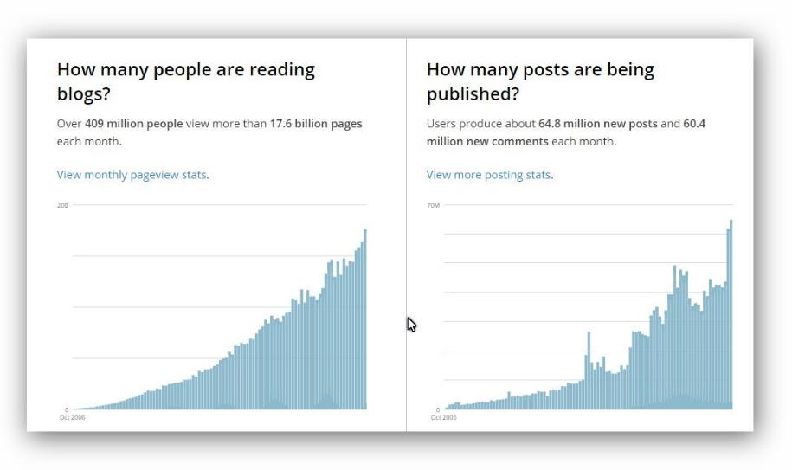

Hình 3. 1 - Thống kê số bài post được đăng trên mỗi giây trên wordpress

Theo thống kê từ Automattic từ các website WordPress có sử dụng plugin JetPack thì họ nhận thấy, có tới gần 65 triệu bài post được đăng vào tháng 11/2014, điều này có nghĩa là mỗi phút sẽ có 1499 posts được đăng lên, tức là khoảng 24 bài/giây. Đây là một con số không tưởng với các mã nguồn web mở khác. Đây là con số được thống kê trong năm 2014, trên thực tế thì con số còn khủng hơn nhiều. Và cũng nên nhớ rằng, các website WordPress không sử dụng JetPack thì sẽ không thống kê được.

Đi cùng với thống kê số lượng post thì WordPress cũng đã thống kê được rằng mỗi tháng sẽ có hơn 60 triệu bình luận mới được đăng lên.

• Số lượng website sử dụng WordPress chiếm 23% trên thế giới

Trong tổng số website trên thế giới (khoảng 1.113.000.000 website theo thống kê từ InternetLiveStats) thì WordPress chiếm thị phần tới 23%, dẫn đầu trong danh sách các mã nguồn mở CMS được sử dụng nhiều nhất.

• WordPress chiếm hơn 60% trong tổng số website sử dụng CMS

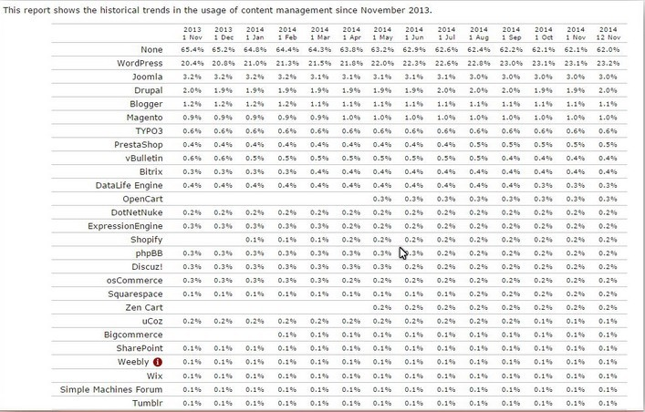

Hình 3. 2 - Bảng thống kê số website sử dụng CMS

Nếu chỉ tính riêng các website đang sử dụng các mã nguồn CMS (Content Management System) thì WordPress dẫn đầu với hơn 60% thị phần. Đi sau nó là Joomla chỉ chiếm gần 8%, hạng 3 thuộc về Drupal với hơn 5%.

## phân loại wordpress

### WordPress.Com

WordPress.Com là địa chỉ website của dịch vụ tạo blog miễn phí trên nền tảng mã nguồn WordPress. Đây cũng là một sản phẩm của Automattic nhưng chuyên phục vụ cho các đối tượng người dùng chỉ muốn có một website nhanh chóng mà không cần cài đặt, không cần thuê Web hosting và chi phí để sử dụng tên miền riêng là 13~25$/năm.

Tuy nhiên với dịch vụ này, bạn không có quyền cài theme bên ngoài mà chỉ phụ thuộc vào các theme miễn phí trong thư viện theme cũng như bạn không thể cài đặt plugin mà chỉ sử dụng các tính năng có sẵn của WordPress. Tóm lại, khi sử dụng dịch vụ này chúng ta sẽ:

- Ưu điểm:

• Không cần lưu tâm đến việc quản trị hạ tầng Web Hosting / bảo mật / hệ thống đường truyền / backup dữ liệu vì website hoạt động trên hệ thống máy chủ của Wordpress.

• Do đó, chi phí giảm thiểu tối đa. - Khuyết điểm:

• Website không thể phát triển theo nhu cầu của bạn vì các tính năng được hỗ trợ còn nhiều hạn chế.

### WordPress.Org

WordPress.Org là địa chỉ website của trang chủ mã nguồn WordPress, tại đây bạn có thể tải bản cài đặt và tự cài lên Web hosting của bạn rồi tự do tùy biến, quản trị. Phiên bản này người ta thường gọi là WordPress Self-Hosted. Khi sử dụng WordPress Self-Hosted bạn có toàn quyền quản trị đồng thời dữ liệu lưu và hoạt động trên Web hosting cá nhân, sử dụng tên miền (domain) riêng mà không mất phụ phí, bạn có thể tự do cài thêm bất kỳ theme WordPress nào bạn có, cài thêm plugin và tùy biến với các kỹ năng nâng cao. Do đó, chúng ta sẽ có: - Ưu điểm: • Đạt được mục đích sử dụng. - Khuyết điểm: • Đòi hỏi bạn phải có kinh nghiệm quản trị Web Hosting / kinh nghiệm xây dựng + quản lý website bằng mã nguồn mở PHP. • Chi phí cao, có thể nói tỉ lệ thuận với hiệu suất sử dụng

## Lý do lựa chọn wordpress

### Dễ sử dụng

WordPress được phát triển nhằm phục vụ đối tượng người dùng phổ thông, không có nhiều kiến thức về lập trình website nâng cao. Các thao tác trong WordPress rất đơn giản, giao diện quản trị trực quan giúp bạn có thể nắm rõ cơ cấu quản lý một website WordPress trong thời gian ngắn. Về cách cài đặt lại càng dễ hơn, bạn có thể tự cài đặt một website WordPress trên host (máy chủ) riêng của mình và tự vận hành nó sau vài cú click.

### Cộng đồng hỗ trợ đông đảo

Là một mã nguồn CMS mở phổ biến nhất thế giới, điều này cũng có nghĩa là bạn sẽ được cộng đồng người sử dụng WordPress hỗ trợ bạn các khó khăn gặp phải trong quá trình sử dụng. Nếu bạn có khả năng tiếng Anh tốt, bạn có thể dễ dàng tìm câu trả lời cho vấn đề bạn đang gặp phải trên Google chỉ với vài từ khóa tìm kiếm. Hiện nay có những cộng đồng wordpress nổi tiếng trên Việt Nam và thế giới:

<https://wordpress.org/support/>,

<https://forums.wordpress.com>,

[www.wpbeginner.com](http://www.wpbeginner.com)

### Nhiều gói giao diện có sẵn

Trong khi sử dụng WordPress, khái niệm giao diện cho website WordPress thường được gọi là theme. Hiện nay WordPress có rất nhiều theme miễn phí khác nhau để bạn có thể dễ dàng thay đổi giao diện của website mình chỉ với vài cú click mà không cần bận tâm việc làm sao để thiết kế một theme cho riêng mình. Còn nếu bạn muốn website đẹp và chuyên nghiệp hơn, bạn có thể mua các theme trả phí với giá bán dao động từ $30 đến $65.

Nhưng nếu bạn là người mới tập làm quen với WordPress, hãy tạm quên việc dùng theme trả phí vì cách cài đặt nó có thể không mấy dễ dàng cho người mới bắt đầu.

### Nhiều plugin hỗ trợ

Plugin nghĩa là một trình cắm thêm vào website để bổ sung các chức năng mà bạn cần. Ví dụ mặc định sau khi cài website WordPress, bạn không có chức năng hiển thị các bài viết liên quan ở dưới mỗi bài viết, nhưng với nhiều plugin miễn phí hỗ trợ thì bạn có thể dễ dàng cài thêm một plugin miễn phí để website mình có chức năng đó. Tương tự với theme, cũng có rất nhiều plugin trả phí mang những tính năng rất độc đáo và có ích vào website và nó sẽ có giá khoảng từ $10 đến $80 tùy theo độ phức tạp.

### Dễ phát triển cho lập trình viên

Nếu bạn là một người có am hiểu về việc làm website như thành thạo HTML, CSS, PHP thì có thể dễ dàng mở rộng website WordPress của bạn ra với rất nhiều tính năng vô cùng có ích. Cách phát triển cũng rất đơn giản vì WordPress là một mã nguồn mở nên bạn có thể dễ dàng hiểu được cách hoạt động của nó và phát triển thêm các tính năng. Với hàng nghìn hàm (function) có sẵn của nó, bạn có thể thoải mái sử dụng, bạn cũng có thể thay đổi cấu trúc của một hàm với filter hook và hầu như quy trình làm việc của một lập trình viên chuyên nghiệp có thể ứng dụng dễ dàng vào WordPress.

### Hỗ trợ nhiều ngôn ngữ

Mã nguồn WordPress hiện tại có rất nhiều gói ngôn ngữ đi kèm, bao gồm tiếng Việt. Mặc dù trong mỗi giao diện hay plugin đều có ngôn ngữ riêng nhưng bạn có thể dễ dàng tự dịch lại nó với các phần mềm hỗ trợ.

### Có thể làm nhiều loại website

Dùng WordPress không có nghĩa là bạn chỉ có thể làm blog cá nhân, mà bạn có thể biến website mình thành một trang bán hàng, một website giới thiệu công ty, một tờ tạp chí online bằng việc sử dụng kết hợp các theme và plugin với nhau. Tuy nhiên để làm được, bạn nên chắc chắn là đã hiểu được WordPress chứ đừng vội một bước lên mây để nhận các cảm giác thất vọng vì độ phức tạp của nó.

## Các tính năng cơ bản của wordpress

Khi tạo một blog cho riêng bạn có thể sẽ có những lý do riêng, nhưng nếu so với các script và dịch vụ blog khác, có thể bạn sẽ thích Wordpress ở những tính năng dưới đây.

- Dễ cài đặt, chỉ cần khởi tạo database, upload và thiết lập tham số trong file wpconfig.php, sau 1, 2 lần click chuột, bạn đã sẵn sàng để viết blog.

- Không giới hạn số lượng category và sub-category: bạn có thể tạo vô số chuyên mục và các chuyên mục con trong các chuyên mục chính mà không gặp phải bất kì rắc rối nào.Tự động xuất RSS và Atom: giúp cập nhật các thông tin về blog của bạn ngay lập tức.

- Sử dụng giao diện XML RPC để trackback và viết bài từ xa.

- Có thể đăng bài trên blog từ email.

- Hỗ trợ plugin và theme: đây là một điểm mạnh nhất của Wordpress. Nó tạo cơ hội cho hàng nghìn nhà phát triển cùng tham gia phát triển các plugin và theme cho Wordpress, làm cho nó càng ngày càng phong phú về tính năng và giao diện.

- Có thể nhập dữ liệu từ Blogger, Blogware, Bunny’s Technorati Tags, DotClear, GreyMatter, Jorome’s Keyword, LiveJournal, Movable Type, TypePad, RSS, Simple Tagging, Textpattern, B2evoluton, v.v. Đây là chức năng tuyệt vời nếu như bạn muốn chuyển từ một blog khác sang sử dụng Wordpress, nó giúp lại lấy lại tất cả các bài viết trên các blog khác để chuyển qua Wordpress.

- Rất nhiều tài liệu hướng dẫn để giúp phát triển thêm tính năng, và nhiều bộ API để mở rộng.

- Dễ quản lý và duy trì mà chẳng cần phải có nhiều kĩ năng hay kinh nghiệm - Khả năng tìm kiếm trên blog rất tốt.

- Xuất bản nội dung ngay lập tức bất kể chiều dài của bài viết là bao nhiêu - Hỗ trợ viết blog đa ngôn ngữ.

- Administration Panel được tổ chức rất tốt với rất nhiều tính năng nhưng lại dễ hiểu và dễ sử dụng.

- Quản lý liên kết dễ dàng. Với sự trợ giúp của các plugin và rất nhiều bộ API, bạn có thể chỉnh sửa Wordpress tùy thích theo nhu cầu của bạn, và thậm chí bạn cũng có thể sử dụng Wordpress để làm một website hoàn chỉnh. Wordpress có hàng ngàn plugin và theme, cộng với một đồng người sử dụng cực kì đông đảo luôn sẵn sàng góp sức phát triển, điều này làm cho Wordpress ngày càng lớn mạnh thể hiện vai trò số 1 của mình. Một số trong những lợi thế của purchasing a WordPress premium theme bao gồm:

- Hỗ trợ kỹ thuật sẵn có

- Hoàn toàn tùy biến trang web

- Chức năng và kỹ thuật nâng cao hơn

- Chủ đề của bạn sẽ được liên tục cập nhật

- Các mẫu thiết kế tuyệt vời cho originality

- Có thể được sử dụng cho các trang web lớn như Tổng công ty và các tạp chí tin tức trực tuyến ...

## Những hiểu lầm về wordpress

### Wordpress chỉ là một phần mền

WordPress chỉ là một phần mềm nguồn mở được viết bằng PHP & MySQL để giúp bạn tạo được website nhanh hơn. Nhưng đó không có nghĩa là nó sẽ giúp bạn tạo được một website bất kỳ chỉ với các thao tác đơn giản. Mặc dù thư viện các giao diện có sẵn (Theme) và Plugin rất nhiều nhưng để tuỳ biến website sử dụng WordPress tốt hơn, bạn cần phải có kiến thức về PHP, HTML, CSS, Javascript,…tất cả các kỹ thuật liên quan tới website.

### Wordpress chỉ dành cho người không biết code

WordPress chỉ dành cho những người không chuyên lập trình sử dụng thì điều này hoàn toàn không chính xác. Dĩ nhiên những người không biết lập trình sẽ dùng WordPress bằng cách sử dụng các tính năng có sẵn, thư viện giao diện phong phú và các plugin hỗ trợ cũng đã đủ để làm được website. Nhưng nếu bạn biết code thì càng tốt vì WordPress có phần lõi mã nguồn rất mạnh để bạn áp dụng kỹ năng không giới hạn, nếu bạn cho rằng WordPress chỉ dành cho người không biết lập trình thì hãy xem qua WordPress Nâng Cao.

# THIẾT KẾ WEBSITE BÁN HÀNG NỘI THẤT

## pHÂN TÍCH HỆ THỐNG WEBSITE

### Khảo sát hiện trạng website bán hàng nội thất

Sau khi khảo sát hiện trạng các website bán hàng nội thất trong và ngoài nước, em được các thông tin sau:

Quản lý mặt hàng: Mỗi mặt hàng được quản lý những thông tin: Tên mặt hàng, đơn giá, số lượng, hình ảnh, mô tả.

Quá trình đặt hàng của khách hàng: Khách hàng xem và lựa chọn mặt hàng cần mua trên website. Trong quá trình lựa chọn, khách hàng có thể trực tiếp trao đổi thông tin với người bán. Sau khi lựa chọn xong, khách hàng có thể đưa sản phẩm vào giỏ hàng và tiến hành thanh toán. Khi điền đủ thông tin thanh toán thì website sẽ đưa đơn hàng vào tình trạng chờ. Sau đó, người bán sẽ tiến hàng bước gọi điện xác nhận lại thông tin và tiến hành giao hàng. Còn nếu khách hàng chưa thanh toán thì những sản phẩm đã lựa chọn vẫn nằm trong giỏ hàng.

Quá trình đặt hàng với nhà cung cấp: Hàng ngày người bán sẽ kiểm tra tình trạng hàng hóa trên website để biết được những mặt hàng nào đã hết hàng và còn lại bao nhiêu để tiến hành đặt hàng với nhà cung cấp.

Quá trình nhập hàng: Sau khi nhận yêu cầu đặt hàng từ nhà cung cấp thì người bán sẽ nhập thông tin sản phẩm lên website.

Từ quy trình thực tiễn nêu trên, ta nhận thấy rằng hệ thống được xây dựng cho bài toán đặt ra chủ yếu phục vụ cho hai đối tượng: Khách hàng và người bán.

Khách hàng: là những người có nhu cầu mua sắm hàng hóa. Khác với việc mua hàng trực tiếp tại cửa hàng, khách hàng phải hoàn toàn tự thao tác thông qua từng bước cụ thể trên website để có thể mua được hàng. Trên mạng, các mặt hàng được sắp xếp và phân theo từng loại mặt hàng giúp cho khách hàng dễ dàng tìm kiếm. Trong hoạt động này, khách hàng chỉ cần chọn một mặt hàng nào đó từ danh mục các mặt hàng thì những thông tin về mặt hàng đó sẽ hiển thị lên màn hình như: hình ảnh, đơn giá, mô tả...và bên cạnh là trang liên kết để thêm hàng hóa vào giỏ hàng. Đây là giỏ hàng điện tử mà trong đó chứa các thông tin về hàng hóa lẫn số lượng khách mua và hoàn toàn được cập nhật trong giỏ.

Khi khách hàng muốn đặt hàng thì hệ thống hiển thị trang xác lập đơn đặt hàng cùng thông tin về khách hàng và hàng hóa. Cuối cùng là do khách hàng tùy chọn đặt hay không.

Người bán: Là người làm chủ hệ thống, có quyền kiểm soát mọi hoạt động của hệ thống. Nhà quản lý được cấp một username và password để đăng nhập vào hệ thống thực hiện những chức năng của mình.

1. *Chức* *năng* *của* *một* *hệ* *thống* *website*

Đây là một website bán và giới thiệu sản phẩm nội thất của cửa hàng, công ty đến người tiêu dùng với các chi tiết mặt hàng với giá cả chính xác được cập nhật và hiển thị trên website.

Một website thông thường sẽ có các chứa năng sau:

* Cho phép cập nhật hàng vào CSDL.
* Hiển thị danh sách các mặt hàng theo từng loại.
* Hiển thị hàng hoá khách hàng đã chọn mua.
* Quản lý đơn đặt hàng

1. Yêu cầu đặt ra của một hệ thống website

* Cập nhật hàng hoá, nhà sản xuất, loại hàng, tin tức.
* Xử lý đơn hàng.
* Thống kê các khách hàng mua trong ngày, trong khoảng thời gian
* Phần khách hàng

Khách hàng là những người có nhu cầu mua sắm hàng hóa, họ sẽ tìm kiếm các mặt hàng cần thiết từ hệ thống và đặt mua các mặt hàng này. Vì thế phải có các chức năng sau:

* Hiển thị danh sách các mặt hàng của cửa hàng để khách hàng xem, lựa chọn và mua.
* Khách hàng xem các thông tin tin tức mới, khuyến mãi trên trang web
* Sau khi khách hàng chọn và đặt hàng hàng trực tiếp thì phải hiện lên đơn hàng để khách hàng có thể nhập thông tin mua hàng và xem hoá đơn mua hàng.
* Dành cho người quản trị

Người làm chủ ứng dụng có quyền kiềm soát mọi hoạt động của hệ thống. Người này được cấp username và password để đăng nhập hệ thống thực hiện chức năng của mình:

* Chức năng cập nhật, sửa, xoá các mặt hàng, loại hàng, nhà sản xuất, tin tức (phải kiểm soát được hệ thống).
* Tiếp nhận kiểm tra đơn đặt hàng của khách hàng và hiển thị đơn đặt hàng.
* Thống kê theo ngày, khoảng thời gian.

Ngoài các chức năng trên thì trang Web phải được thiết kế sao cho dễ hiểu, giao diện mang tính dễ dùng, đẹp mắt và làm sao cho khách hàng thấy được thông tin cần tìm, cung cấp các thông tin quảng cáo hấp dẫn, các tin tức khuyến mãi để thu hút khách hàng.

Điều quan trọng là phải đảm bảo an toàn tuyệt đối thông tin khách hàng trong quá trình đặt mua qua mạng. Đồng thời trang Web phải luôn đổi mới, hấp dẫn từ giao diện đến các hình thức bán hàng.

### Các sơ đồ luồng dữ liệu

Biểu đồ phân cấp chức năng

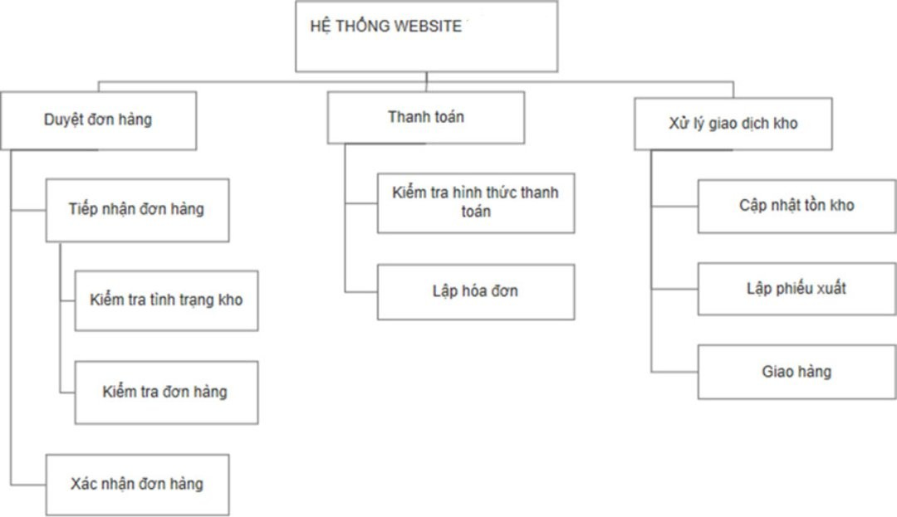

*Hình* *4.* *1* *-* *Sơ* *đồ* *phân* *cấp* *chức* *năng*

Sơ đồ ngữ cảnh

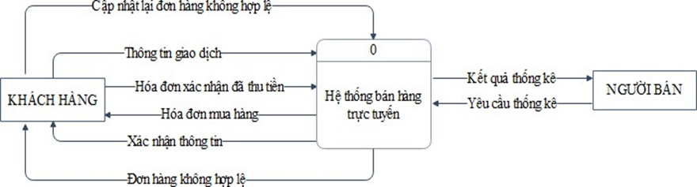

*Hình* *4.* *2* *-* *Sơ* *đồ* *ngữ cảnh*

Sơ đồ mức 0

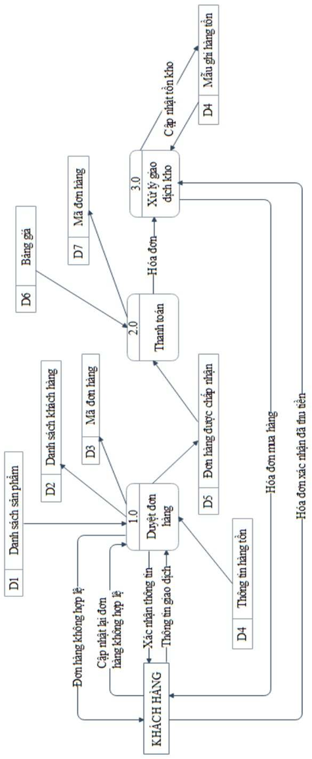

*Hình* *4.* *3* *-* *Sơ* *đồ* *mức 0*

Sơ đồ mức 1

* Duyệt đơn hàng:

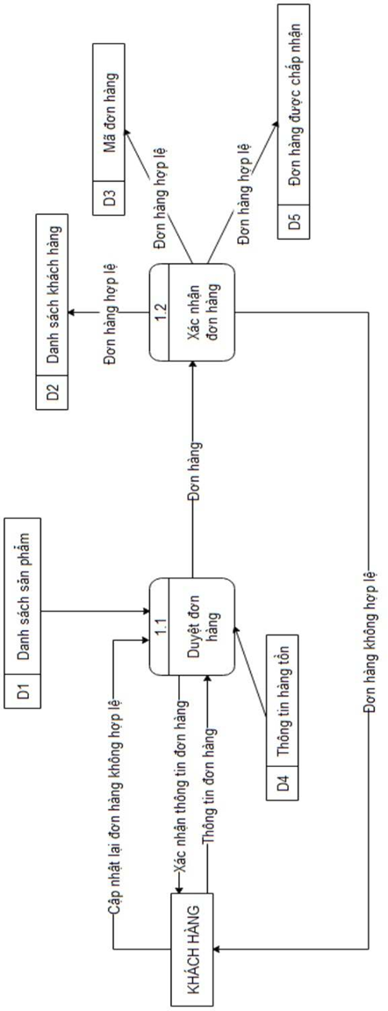

*Hình* *4.* *4* *-* *Sơ* *đồ* *mức 1-Duyệt đơn hàng*

* Thanh toán

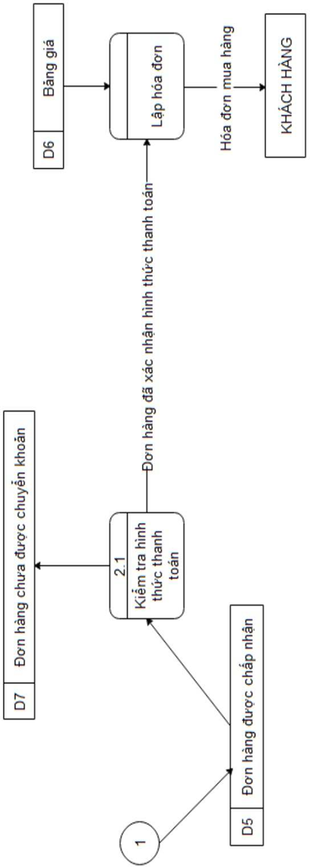

*Hình* *4.* *5* *-* *Sơ* *đồ* *mức 1- Duyệt thanh toán*

* Xử lý giao dịch kho

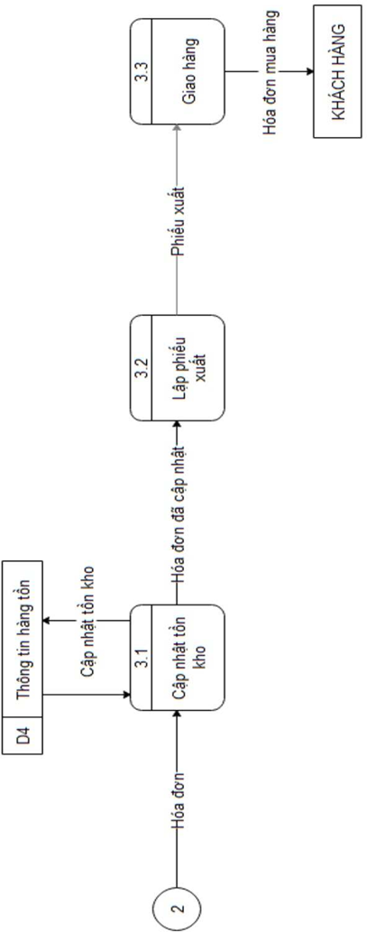

*Hình* *4.* *6* *-* *Sơ* *đồ* mức 1- Xử lý giao dịch kho

Sơ đồ phân rã mức 2

* Tiếp nhận đơn hàng

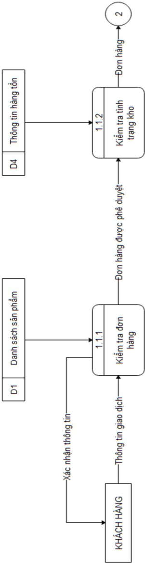

*Hình* *4.* *7* *-* *Sơ* *đồ* *mức 2-Duyệt đơn hàng*

### Cơ sở dữ liệu

Wp_comment(comment_ID,comment_post_ID,comment_author,comment_date, comment_date_gmt, comment_content, user_id)

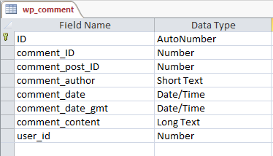

*Hình* *4.* *8* *-* *Bảng* *cơ* *sở* *dữ* *liệu* *wp_comment*

Wp_product(ID, title,categories_id,description_product,datetime, image_product, user_id)

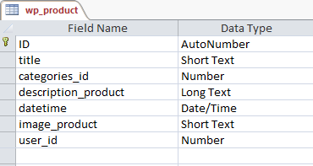

*Hình* *4.* *9* *-* *Bảng* *cơ* *sở* *dữ* *liệu* *wp_product*

Wp_categories (ID, title, description_categories)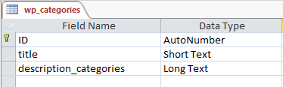

*Hình* *4.* *10* *-* *Bảng* *cơ* *sở* *dữ* *liệu* *wp_categories*

Thiết kế giao diện

### Giao diện website bán hàng nội thất

Themes sử dụng: Flatsome

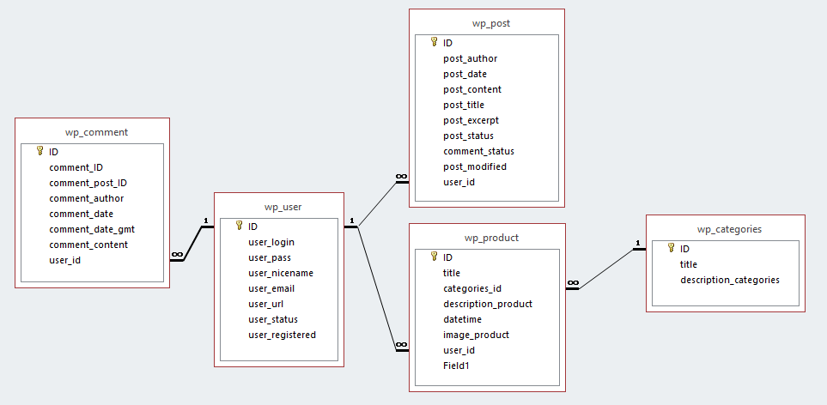

*Hình* *4.* *11* *-* *Sơ* *đồ* *relationship*

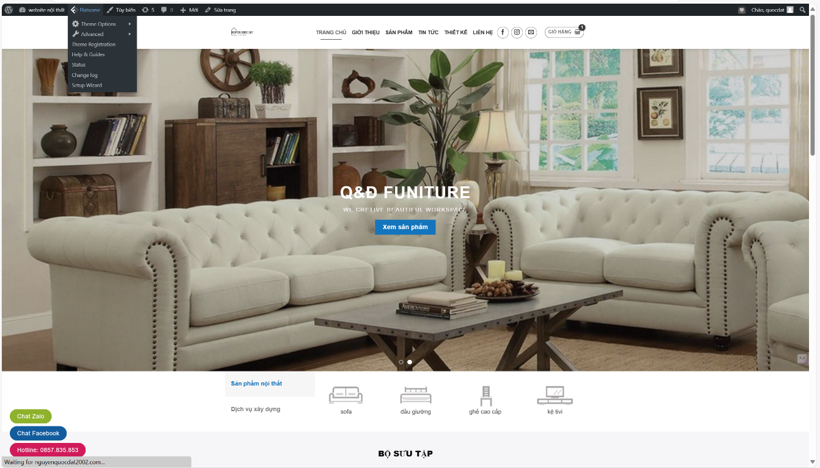

*Hình* *4.* *12* *-* *Ảnh Flatsome*

Giao diện trang chủ

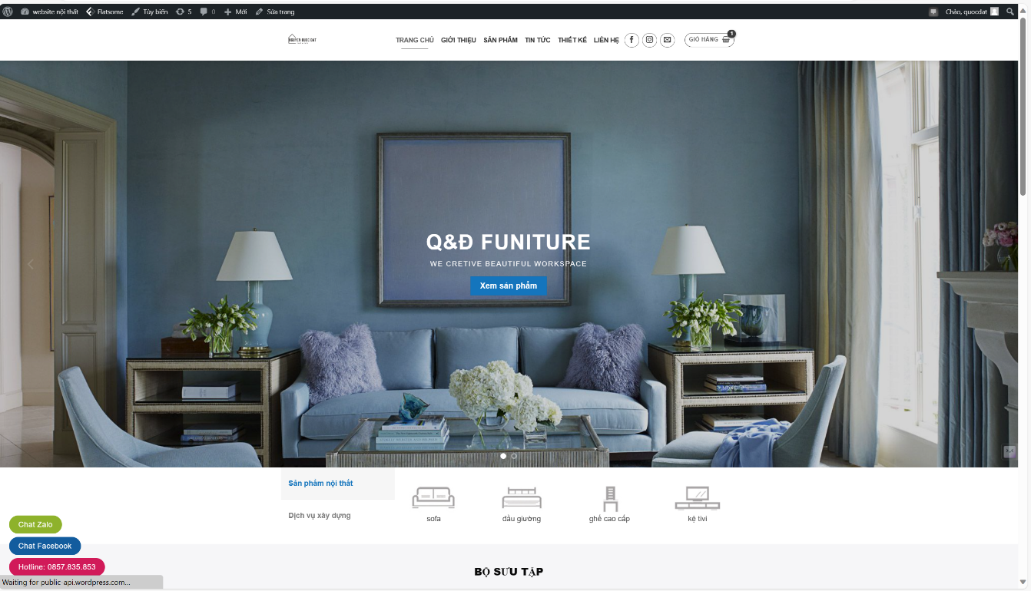

*Hình* *4.* *13* *–* *Giao diện trang chủ*

Giao diện admin

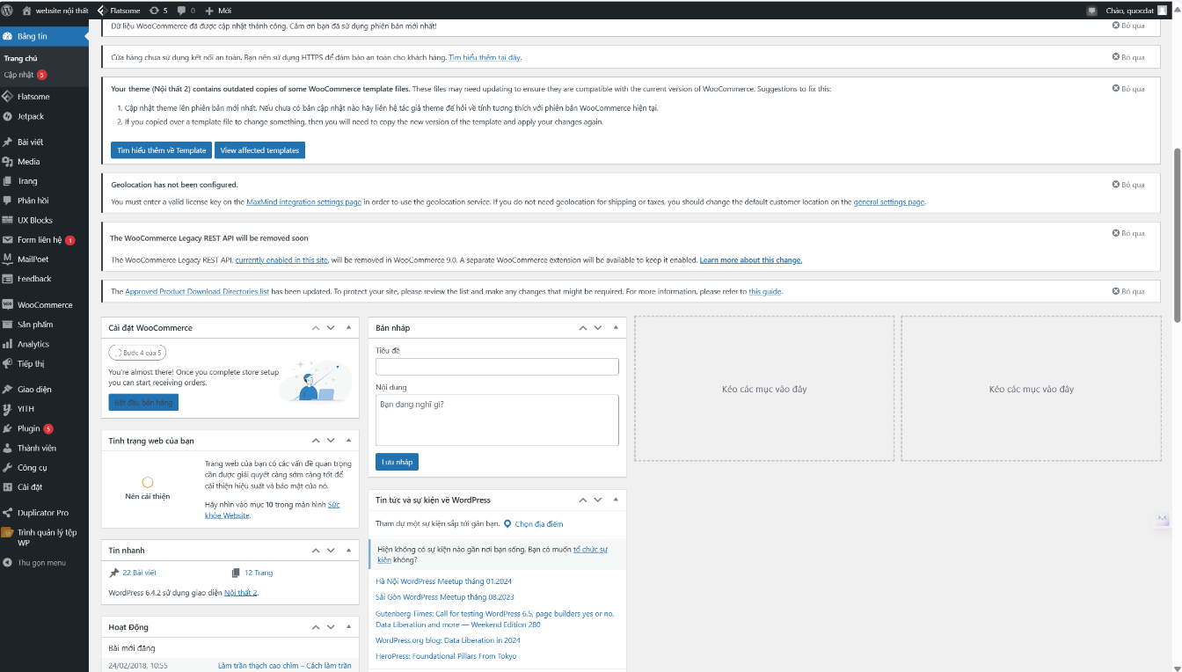

*Hình* *4.* *14* *–* *Giao diện administration*

Giao diện trang con: Sofa

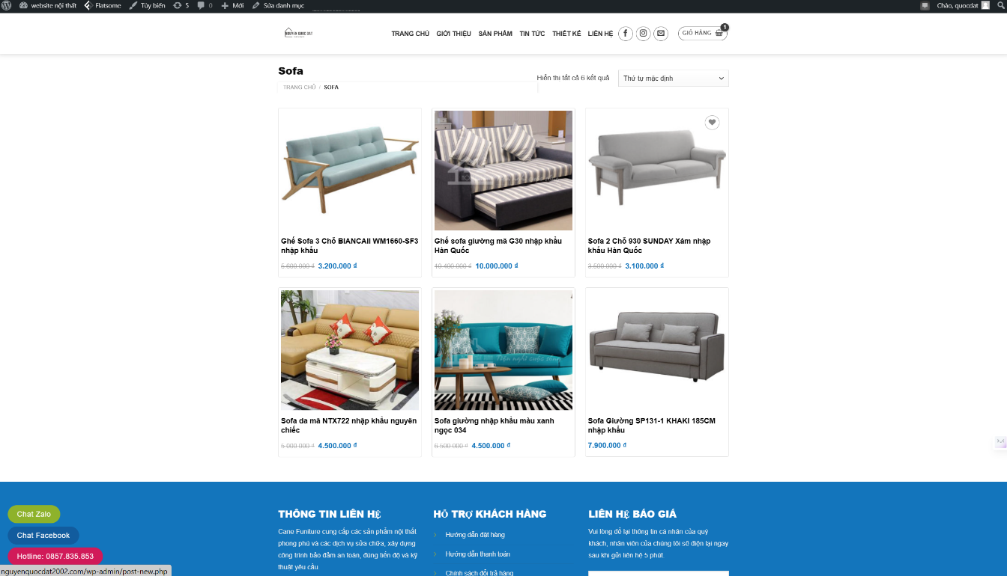

*Hình* *4.* *15* *–* *Giao diện trang con Sofa*

Giao diện trang con: Đầu giường

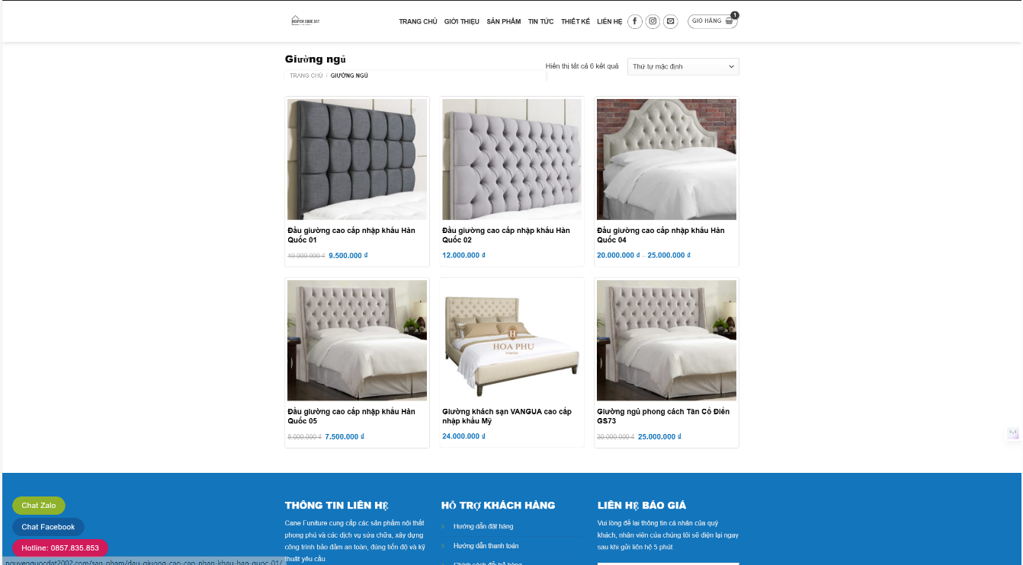

*Hình* *4.* *16* *–* *Giao diện trang con giường ngủ*

Giao diện trang con: Ghế cao cấp

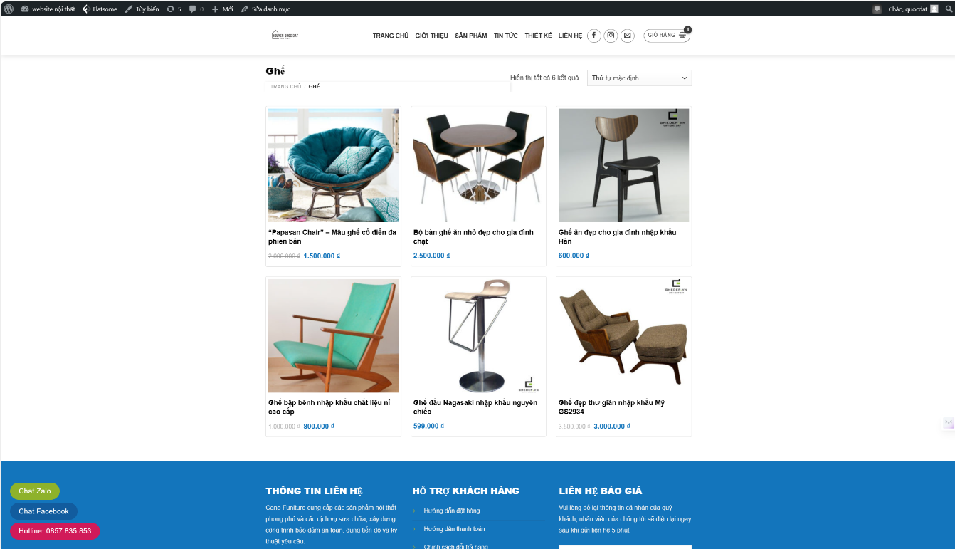

*Hình* *4.* *17* *–* *Giao diện trang con ghế cao cấp*

Giao diện trang con: Kệ tivi

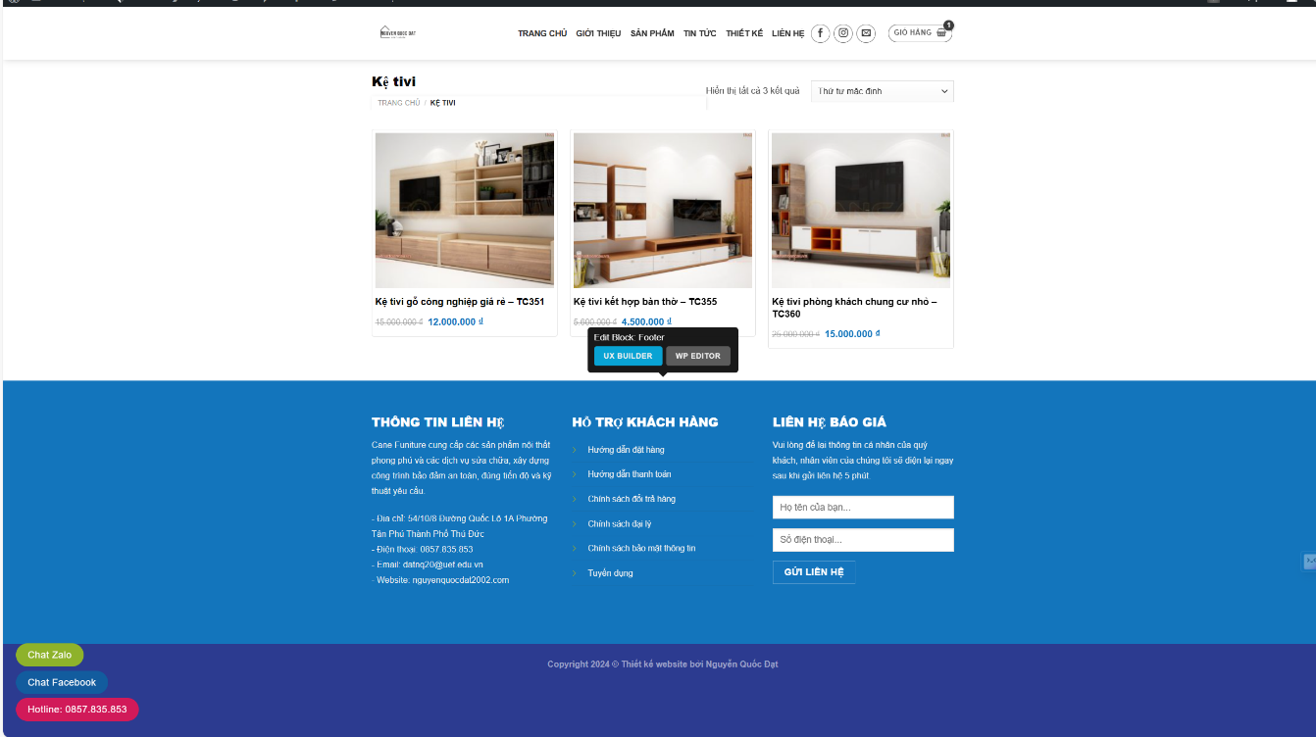

*Hình* *4.* *18* *–* *Giao diện trang con kệ tivi*

Giao diện trang con: Cây cảnh trang trí

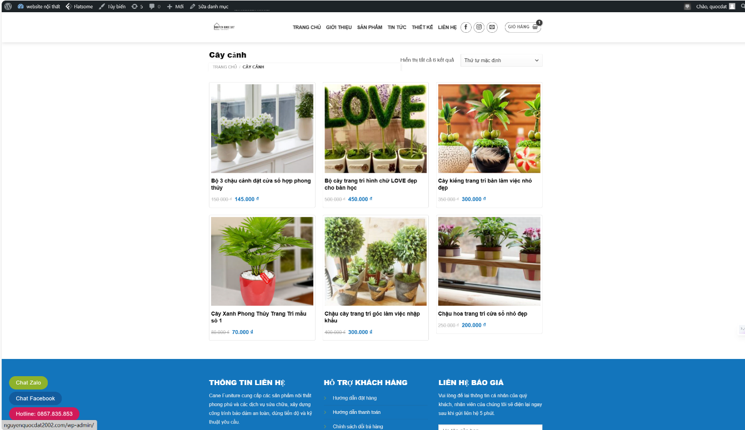

*Hình* *4.* *19* *–* *Giao diện trang con cây cảnh*

Giao diện trang con: Lắp đặt điện nước

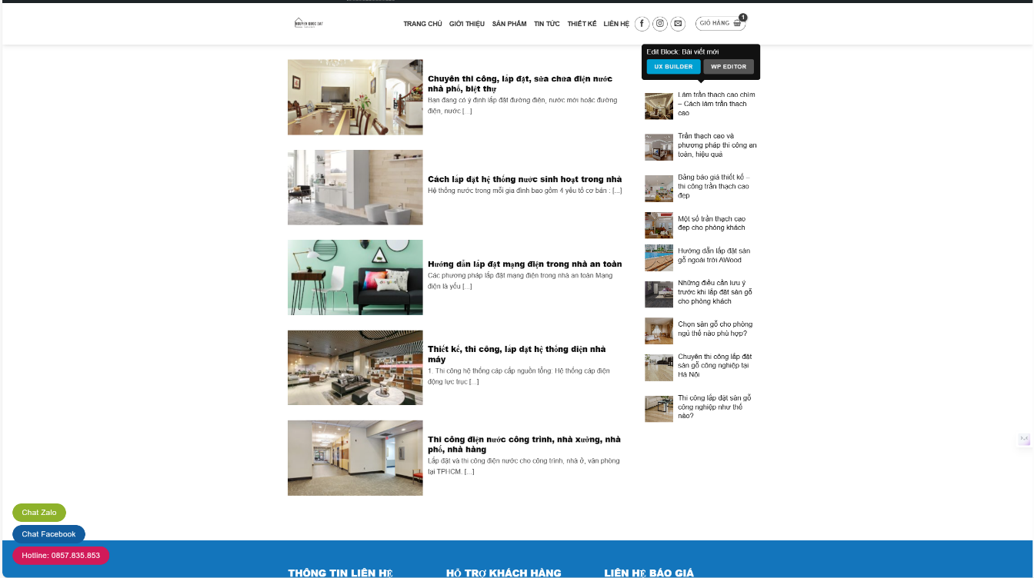

*Hình* *4.* *20* *–* *Giao diện trang con lắp đặt điện nước*

Giao diện trang con: Lắp đặt điều hoà

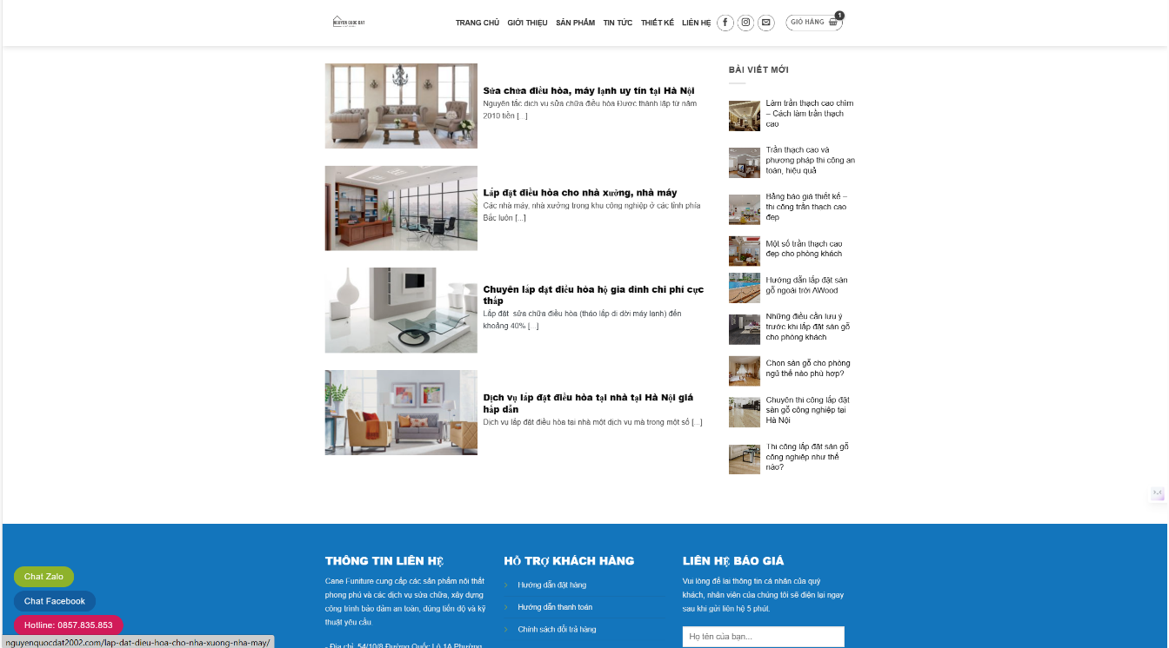

*Hình* *4.* *21* *–* *Giao diện trang con lắp đặt điều hoà*

Giao diện trang con: Sàn gỗ

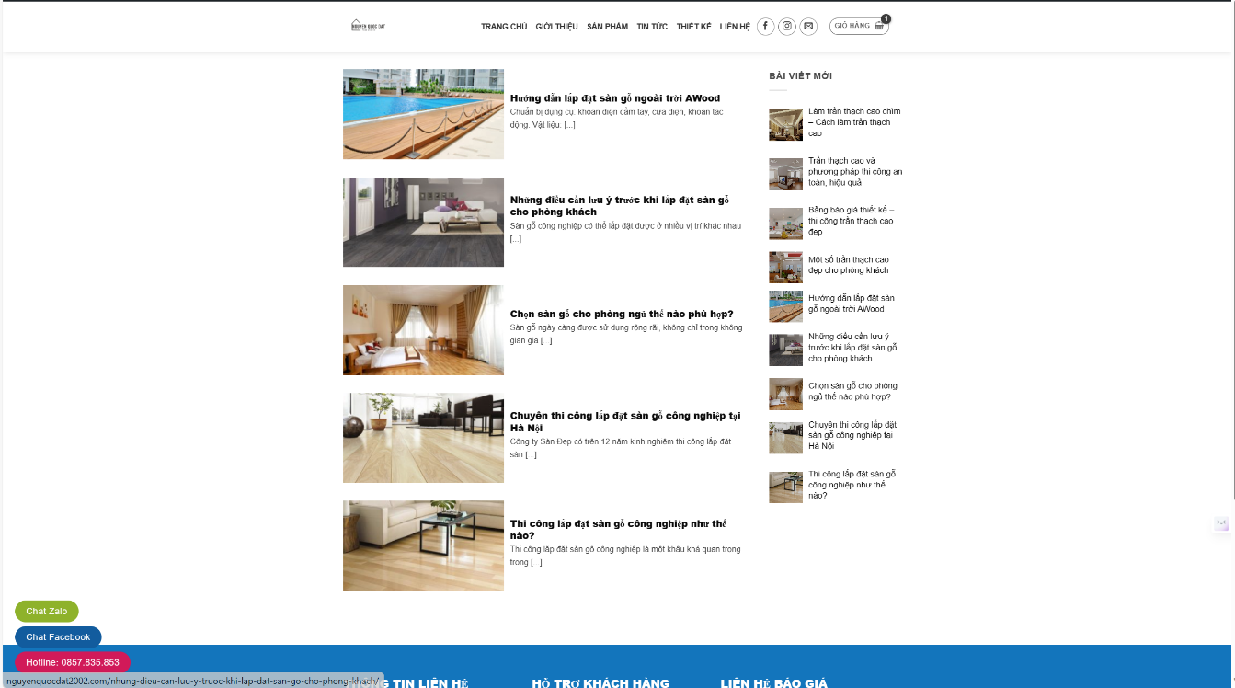

*Hình* *4.* *22* *–* *Giao diện trang con lắp đặt sàn gỗ*

Giao diện trang con: Trần thạch cao

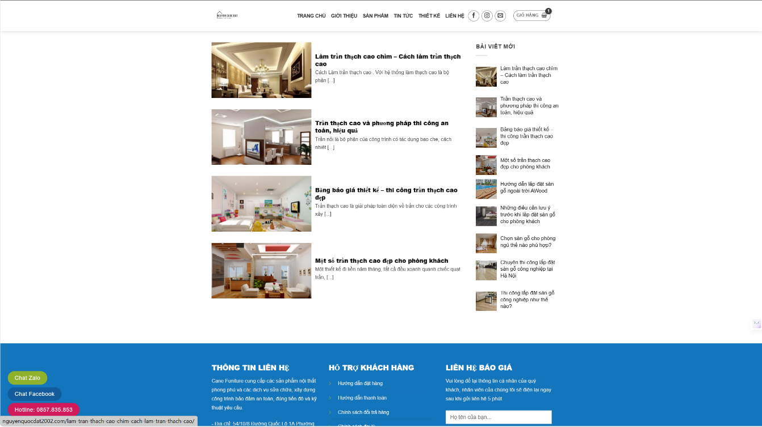

*Hình* *4.* *23* *–* *Giao diện trang con lắp đặt trần thạch cao*

Giao diện trang con: Shop

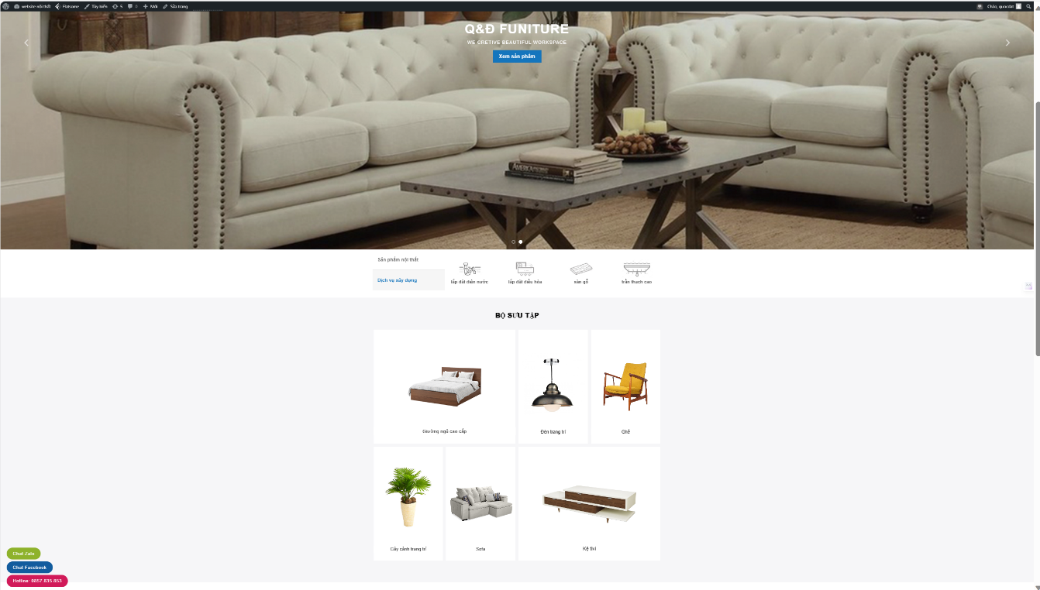

*Hình* *4.* *24* *–* *Giao diện trang con shop*

Giao diện trang con: Giỏ hàng

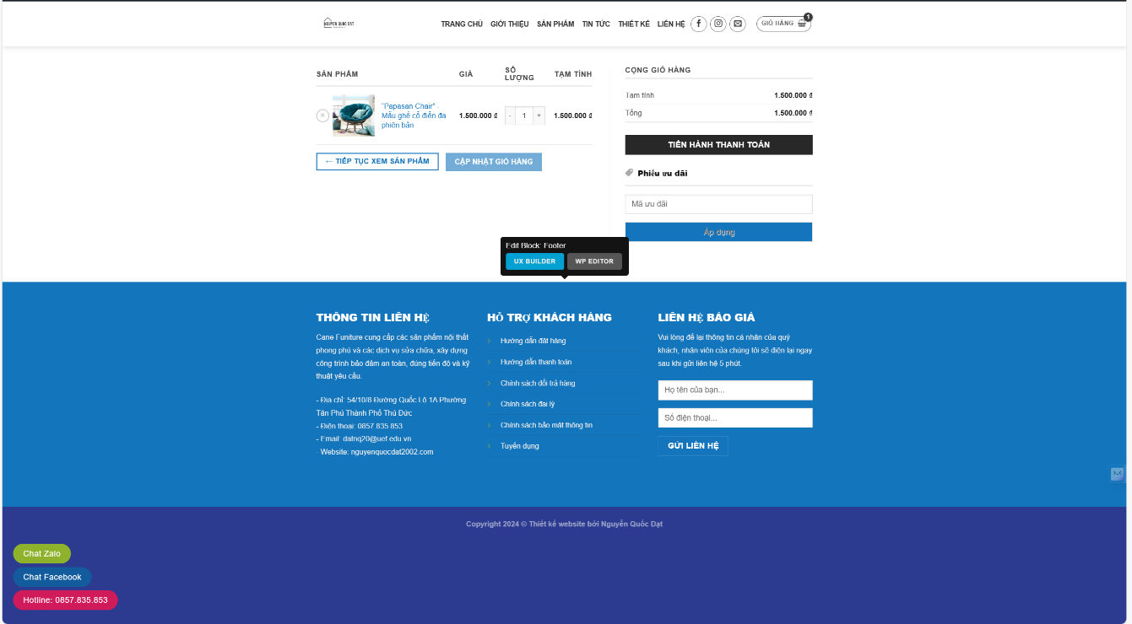

*Hình* *4.* *25* *–* *Giao diện trang con giỏ hàng*

### Thiết kế các trang trong website

Trong thiết kế website bằng wordpress có nhiều lựa chọn để bạn có thể có được một giao diện đẹp: tự code bằng Subline Text 3, sử dụng plugin Visual Composer, UX Builder…

Nhưng trong trang web Skullnrose, sẽ sử dụng UX Builder. Bởi UX Builder được tích hợp trong theme Flatsome có thể làm giao diện một cách nhanh chóng và dễ dàng.

UX Builder có chức năng giúp bạn dàn trang lại Post hoặc Page của mình dễ dàng hơn, chẳng hạn bạn có thể chia nội dung của mình ra nhiều cột khác nhau, và ở mỗi cột bạn có thể thêm bất cứ widget nào để nó hiển thị nội dung mà bạn muốn. UX Builder có thể giúp bạn làm tất cả mọi thứ từ tạo slide, list sản phẩm theo mong muốn, tạo slide bài viết… Tùy thuộc vào mục đích sử dụng mà chọn các ADD CONTENT khác nhau.

Như vậy bạn có thể hiểu rút gọn lại là plugin này sẽ giúp bạn chia cột trên nội dung của mình, rồi hiển thị các thành phần bằng widget.

➢ Những chức năng chính của UX Builder:

- Hệ thống slider và banner. Tạo thanh trượt và biểu ngữ đẹp bằng Page Builder, kéo và thả các phần tử xung quanh.

- Thư viện phần tử thiết kế Mọi thứ đều có thể hiển thị với thư viện phần tử mở rộng mới. Bộ UX mới gồm 30 phần tử nội dung và 5 phần tử bố cục, cùng với hàng trăm cài đặt trước và tùy chọn cho mọi phần tử. Điều này mang lại cơ hội vô tận cho trang web của bạn và khả năng tạo ra bất cứ điều gì cho trang web của bạn.

➢ Ưu điểm vượt trội của nó như:

- Có thể dễ dàng thêm class, ID, các thuộc tính vào mỗi khu vực.

- Chia nhiều cột dễ dàng, tự căn chiều rộng theo ý muốn chỉ với thao tác kéo chuột.

- Hỗ trợ Responsive.

- Có thể chia cột theo dạng xếp chồng, tức là chèn nhiều cột lồng vào nhau.

- Dễ sử dụng, nhẹ.

- Không sử dụng shortcode, nên bạn có tắt plugin thì nội dung của bạn không bị lỗi.

- Không mất nội dung khi tắt plugin. Nhìn chung, plugin này phù hợp cho mọi đối tượng, từ những người dùng phổ thông cho đến các lập trình viên với mong muốn tiết kiệm thời gian để thiết kế giao diện.

Giao diện khi lựa chọn Edit with UX Builder

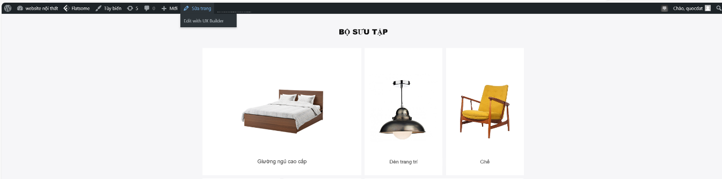

*Hình* *4.* *26* *–* *Giao diện* khi lựa chọn Edit with UX Builder

Giao diện khi lựa chọn UX Builder để thiết kế giao diện website.

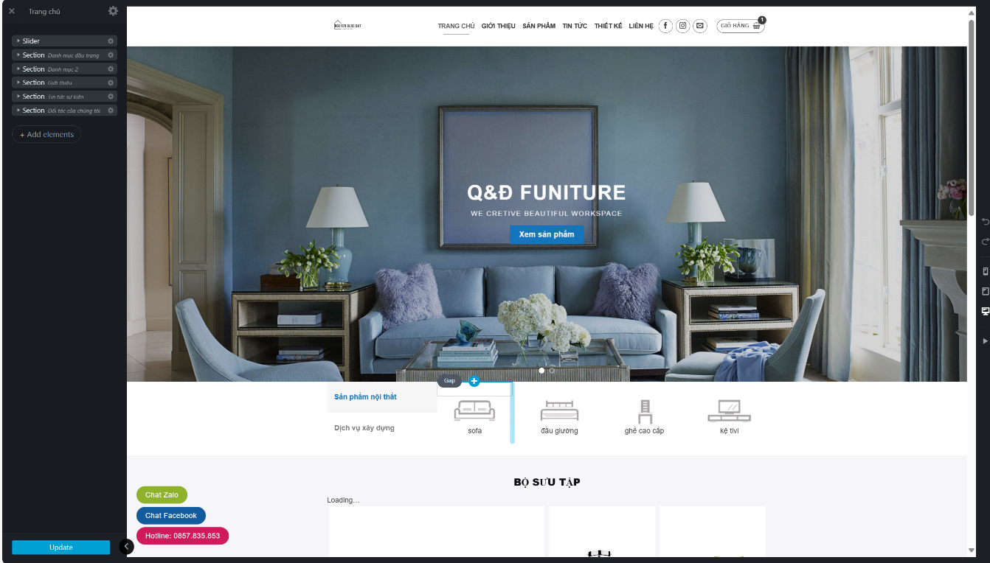

*Hình* *4.* *27* *–* *Giao diện* khi lựa chọn UX Builder để thiết kế giao diện website

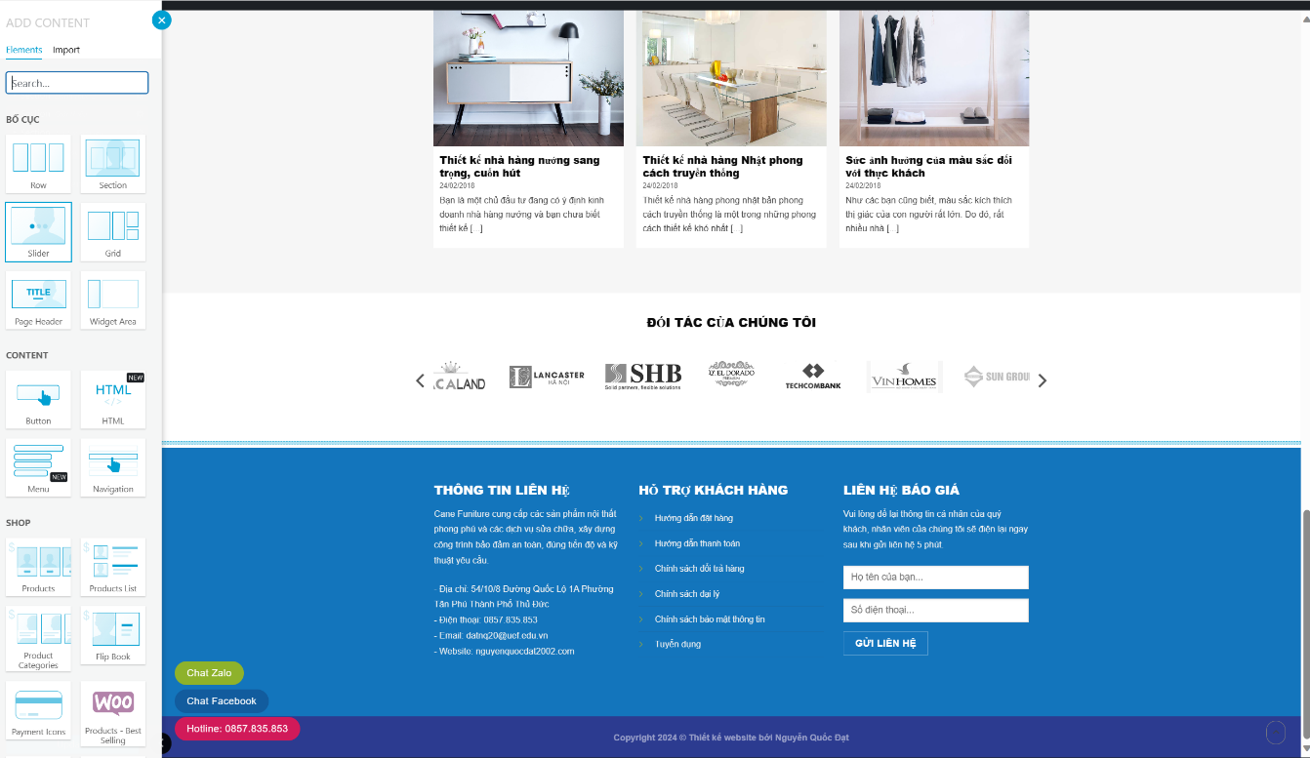

*Hình* *4.* *28* *–* *Giao diện* Thiết kế Slider Banner

Thiết kế phần Content của website

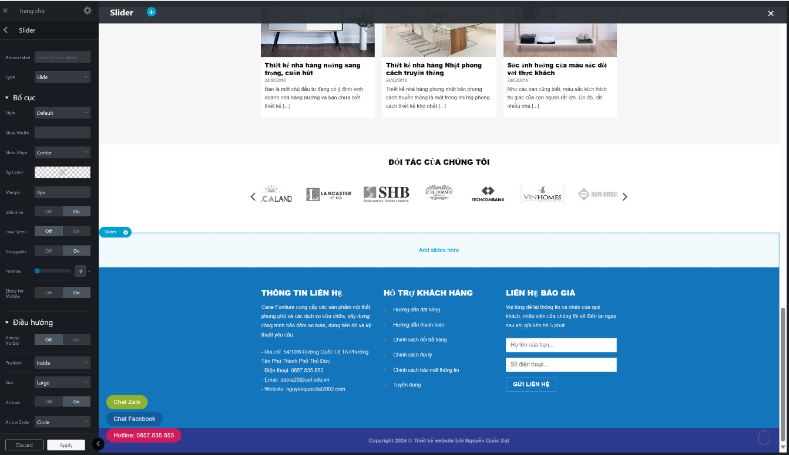

*Hình* *4.* *29–* *Giao diện* Thiết kế phần Content của website

Để tạo được một slide có nhiều banner chạy thì chỉ cần chọn nút  ➔ Lựa chọn Banner ➔ Chọn kiểu bạn cần là được.

### Những phần mền và plugin sử dụng khi thiết kế website

Phần mền sử dụng

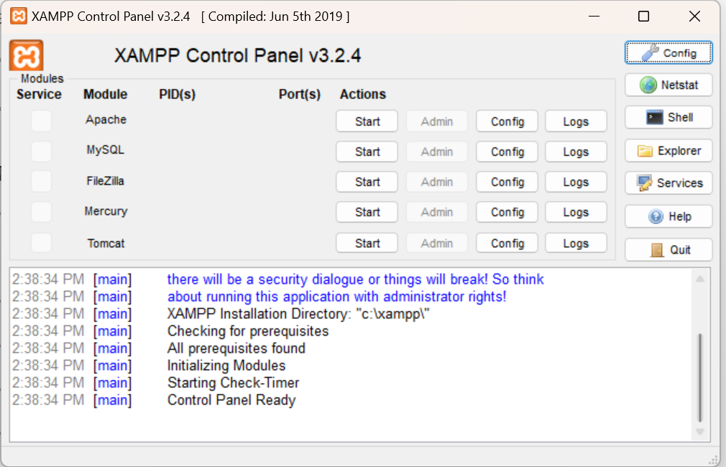

*Hình* *4.* *30–* *Giao diện* môi trường chạy dự án

Plugin sử dụng

b.1. Plugin Woocommerce

Với những website bán hàng trực tuyến thì một trong những lựa chọn tốt nhất khi sử dụng wordpress đó chính là có thể sử dụng plugin Woocommerce. Woocommerce là một plugin hỗ trợ làm website bán hàng bằng wordpress rất chuyên nghiệp với đầy đủ các chức năng quen thuộc của một trang shop online như giỏ hàng, đặt hàng, quản lý đơn hàng…

Có rất nhiều plugin hỗ trợ làm website bán hàng khác nhau tuy nhiên cho đến thời điểm hiện tại thì plugin này vẫn là sự lựa chọn số 1 cho một web bán hàng bằng wordpress với hơn 16.196.317 lượt tải về cài đặt và hơn 37% tất cả các cửa hàng trực tuyến sử dụng plugin WooCommerce. Plugin này đã được cộng đồng thừa nhận bởi là một plugin miễn phí mà vô cùng chất lượng. Với hơn 3 triệu lượt tải về thì không còn nghi ngờ gì nữa, đây là plugin nằm trong top sử dụng nhiều nhất của wordpress. Woocommerce sẽ có các chức năng chính như:

- Tạo sản phẩm với định dạng thông thường, sản phẩm có thuộc tính, sản phẩm affiliate và sản phẩm kỹ thuật số (có thể tải về).

- Hỗ trợ một số hình thức thanh toán online như PayPal, Credit Card, CoD, Cash và sẽ càng nhiều hơn khi cài thêm plugin hỗ trợ cho riêng nó.

- Hỗ trợ tự tính thuế sản phẩm hoặc thuế theo đơn hàng.

- Hỗ trợ tự tính giá chuyển phát, có rất nhiều loại tính giá chuyển phát và sẽ đa dạng hơn khi cài thêm plugin như có thể tính giá chuyển phát dựa theo cân nặng, kích thước, tỉnh thành…

- Trang quản lý đơn hàng chuyên nghiệp, lọc đơn hàng thông qua từng trạng thái.

- Hỗ trợ template hiển thị riêng để có thể tự cấu hình lại template hiển thị phần shop và sản phẩm, cái này rất có lợi cho lập trình viên. - Có sẵn nhiều theme và extension (plugin mở rộng) để biến thành trang shop chuyên nghiệp.

Như vậy với các tính năng kể trên, Woocommerce có thể lựa chọn cho những ai cần làm một trang shop đơn giản ngay trên website WordPress của mình để giới thiệu sản phẩm và cho phép khách đặt hàng trực tuyến để bán hàng tiện lợi hơn. Sau khi bạn cài đặt plugin này sẽ thấy có 2 trình quản trị trong Dashboard của admin đó là mục Sản phẩm và Woocommerce. Ở mục Woocommerce là các thiết lập và quản lý như quản lý đơn hàng được đặt trên website, tạo các phiếu ưu đãi giảm giá, báo cáo hoạt động kinh doanh của website theo từng giai đoạn, các thiết lập về sản phẩm, danh mục sản phẩm, vận chuyển giao hàng và các phương thức thanh toán.

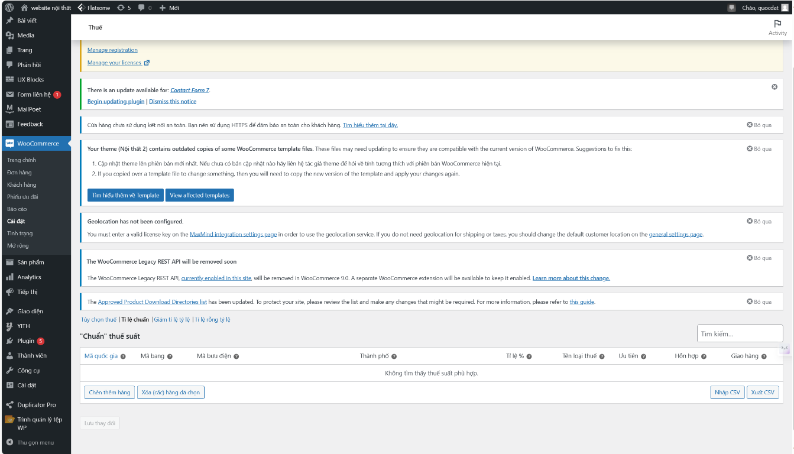

*Hình* *4.* *31–* *Giao diện* Plugin Woocommerce

Ở cài đặt Woocommerce còn các thông tin về email, tài khoản nhận đơn hàng qua email, các loại tiền tệ, quốc gia kinh doanh, địa chỉ kinh doanh. Bạn vào đây để thiết lập thông tin của bạn. Ở tab tình trạng (status) ở woocommerce bạn có thể xem các cấu hình của máy chủ có phù hợp không, các phiên bản đã mới nhất chưa. - Sản phẩm:

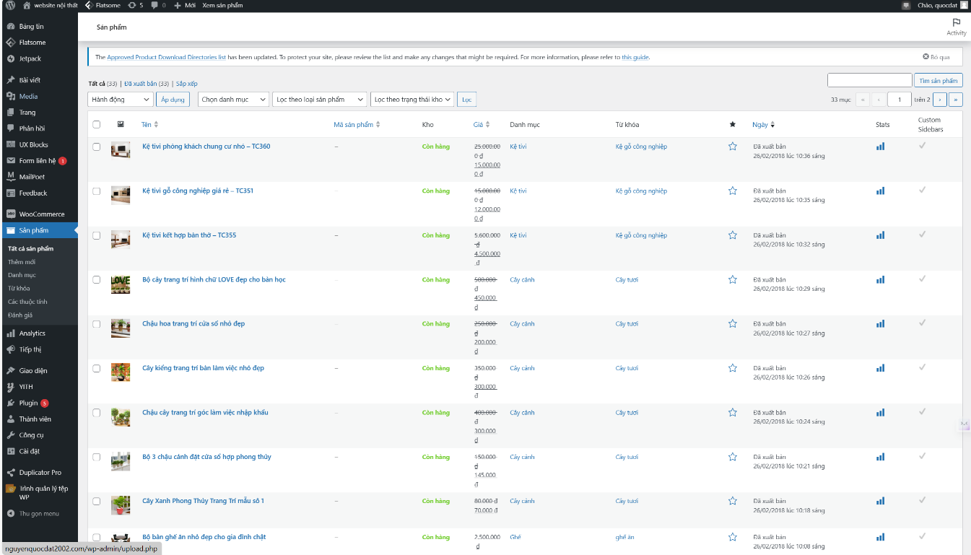

*Hình* *4.* *32* *-* *List* *danh* *sách* *sản* *phẩm* *trên* *website*

Sản phẩm là các thông tin về sản phẩm của bạn, tạo sản phẩm mới nhất, danh mục sản phẩm, từ khóa sản phẩm.

b.2. Plugin WooSideBars

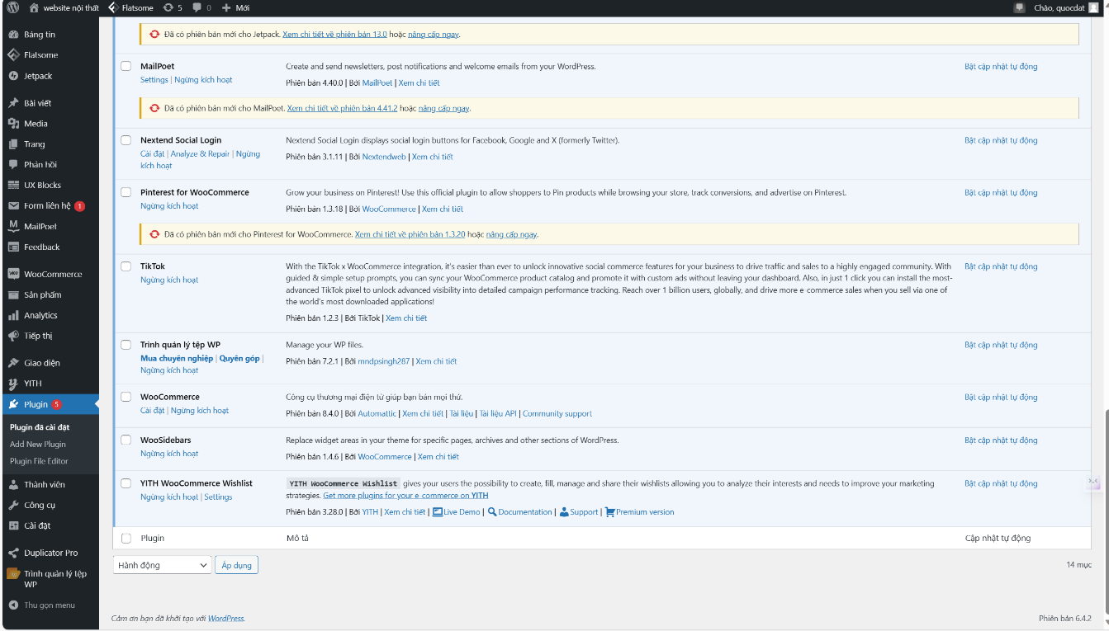

*Hình* *4.* *33* *-* *Ảnh giao diện* Plugin WooSideBars

b.3. Plugin YITH WooCommerce Color and Label Variations

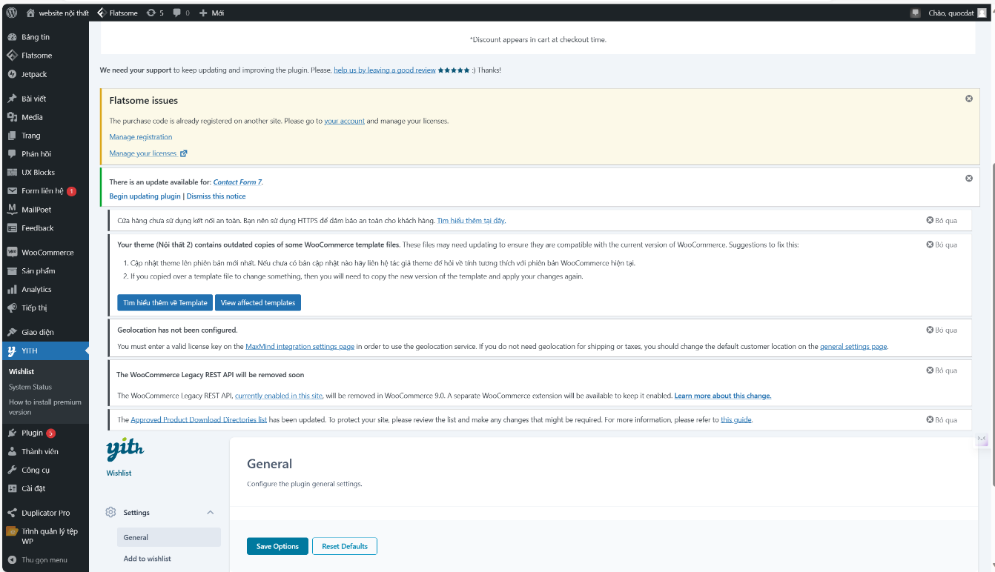

*Hình* *4.* *34* *-* *Ảnh giao diện* Plugin YITH WooCommerce Color and Label Variations

YITH WooCommerce Color and Label Variations có thể cho phép bạn thay thế tiêu chuẩn WooCommerce chọn với các biểu tượng, hình ảnh tùy chỉnh và nhãn động. Đây là một Plugin cực kỳ linh hoạt và thích hợp với bất kỳ loại sản phẩm nào: từ quần áo (cho mỗi mục bạn chắc chắn sẽ cần hiển thị kích cỡ và màu sắc) cho đồ trang sức (có thể bạn muốn hiển thị các tùy chọn nâng cao).

Trong website bán nội thất plugin này sẽ được sử dụng cho 2 mục đó là màu sắc và size. Khi cài đặt và kích hoạt plugin xong thì hãy vào Sản phẩm ➔ Các thuộc tính. Tại đây bạn có thể sử dụng các tính năng của YITH WooCommerce Color and Label Variations.

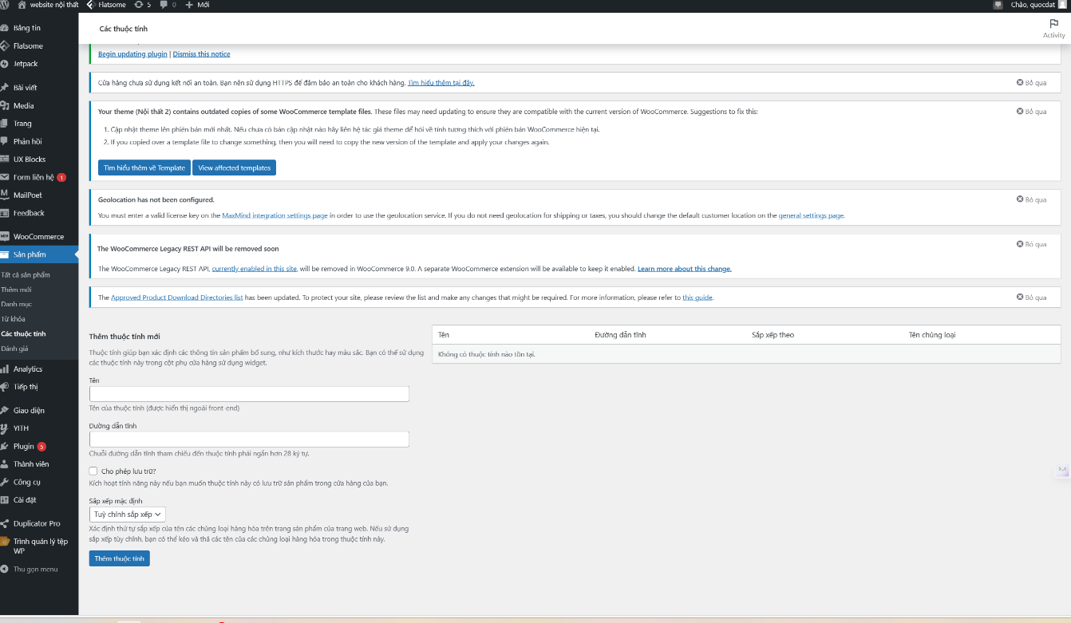

*Hình* *4.* *35* *-* *Ảnh Plugin* *YITH* *WooCommerce* *Zoom* *Magnifier*

Hình ảnh sản phẩm sau khi cài đặt xong.

# PHIẾU THEO DÕI TIẾN ĐỘ

| **Tuần lễ** | **Ngày** | **Nội dung** |
| --- | --- | --- |
| 1 | 26/11/2023 | Xác định yêu cầu và đối tượng của dự án.Khảo sát lên kế hoặch phân công các công việc sắp tới.  Tìm kiếm thông tin các tài liệu , ứng dụng , website liên quan đến bán hàng nội thất.  Cài môi trường , các thêm các framework và api cần thiết cho dự án. |

|  |  |  |
| --- | --- | --- |
| 2 | 3/12/2023 | Bắt đầu vào tạo project và database và cơ sở dữ liệu cần thiết cho dự án.  Chọn ra ngôn ngữ chính cho dự án và xây dụng. |
| 3 | 9/12/2023 | Phát triển giao diện người dung sử dụng ngôn ngữ để viết code. Note lại các chức năng đã có trong frontend để có bước phát triển backend.  Kiểm lỗi của giao diện và tính khả thi có trong quá trình sử dụng. Đảm bảo phù hợp với mục tiêu đề ra và có thể ghép vào backend chạy một cách ổn định. |
| 4 | 16/12/2023 | Phát triển backend dựa trên frontend đã có.Thử nghiệm và quản lý database dữ liệu.  Kiểm lỗi và bug trong quá trình kiểm thử, có cách khắc phục. Note lại những đã hoàn thành những việc làm chưa xong. |
| 5 | 23/12/2023 | Phát triển các tính năng có trong app: đăng nhập, mua hàng, giỏ hàng, và phương thức thanh toán.Các chức năng cho admin như thêm sản phẩm, sửa sản phẩm, cập nhât lại các thông tin khách hàng, quản lý danh sách đặt mua.  Kiểm thử chạy trên frontend để hoàn thiện các lỗi phát sinh để khắc phục. |
| 6 | 30/12/2023 | Tiến hành kiểm thử toàn bộ dự án đã làm để tối ưu để tang hiệu suất làm việc của trang web.  Xác định độ hoàn thiện của dự án và note lại các khả năng có thể phát triển thêm. |
| 7 | 6/1/2024 | Triển khai dự án chạy trên các thiết bị khác xem tính ổn định và các khả năng phát sinh lỗi để fix lại kịp thời.  Đánh giá và kiểm tra tính bảo mật của trang web.  +Laptop,PC: |
| 8 | 15/11/2024 | Chạy thử dự án và cho mọi người đánh giá để lấy phản hồi từ mọi người.Tiếp nhận ý kiến và hoàn thiện để cho ra bản chính thức.  Viết Báo Cáo Đồ Án và bắt đầu phân tích dự án .  Hoàn thiện các mục trong quá trình thầy cô đưa ra. |

# KẾT LUẬN

1. Kết luận
   1. Những kết quả đạt được

Trong quá trình làm đồ án thì vẫn những thứ chưa giải quyết một cách tốt nhất, đồ án đã phát triển qua 8 tuần và hoàn thiện website khoảng 80-95% mục tiêu ban đầu đưa ra. Với những kết quả đạt được như sau:

-Về công nghệ:

+ Tìm hiểu và nắm bắt được các công cụ thiết kế Website.

+ Hiểu được quy định hoạt động của một tran web bán hàng cũng như một tổ chức cơ sở dữ liệu.

+ Hoàn thiện được một website bán hàng.

- Về cài đặt chương trình

+Giao diện thân thiện với người dùng.

+Giới thiệu các mặt hàng kinh doanh của công ty đến khách hàng.

+Cho phép tra cứu mặt hàng khi khách hàng có nhu cầu tìm hàng.

+Cho phép khách hàng thực hiện việc đặt hàng qua mạng.

+Cho phép khách hàng chuyển khoảng.

+Cập nhật: Mặt hàng,đơn đặt hàng.

+Thống kê các mặt hàng theo nhiều tiêu chí.

**1.2 Những hạn chế**

Việc thiết kế website bán hàng bằng WordPress chỉ thích hơp với những người kinh doanh nhỏ với sản phẩm số lượng không nhiều nên có thể quản lý đơn hàng dễ dàng. Tuy nhiên với một số website bán hàng lớn thì ta sẽ bị hạn chế với những website có dung lượng lớn về data.

1. Hướng phát triển

Hướng phát triển website này cho doanh nghiệp có thể thúc đẩy quá trình kinh doanh trở nên thuận lợi hơn. Mong những dự án như này sẽ được phát triển mạnh và áp dụng nhiều trong xã hội về mặt kinh doanh online.

# TÀI LIỆU THAM KHẢO

1. [Wordpress - Viblo](https://viblo.asia/tags/wordpress)
2. [WordPress – Wikipedia tiếng Việt](https://vi.wikipedia.org/wiki/WordPress)
3. [Cơ sở dữ liệu – Wikipedia tiếng Việt](https://vi.wikipedia.org/wiki/C%C6%A1_s%E1%BB%9F_d%E1%BB%AF_li%E1%BB%87u)
4. [Top 10 các trang web sử dụng WordPress nổi tiếng (vietnix.vn)](https://vietnix.vn/cac-trang-web-su-dung-wordpress/)
5. [Hướng dẫn sử dụng WordPress từ A tới Z - Trung tâm hỗ trợ kỹ thuật | MATBAO.NET](https://wiki.matbao.net/kb/huong-dan-su-dung-wordpress-tu-a-toi-z/)